Aula 1
O cenário tecnológico atual é marcado por uma rápida transformação digital, impulsionada, em grande parte, pela Inteligência Artificial (IA) e pelo Aprendizado de Máquina, ou Machine Learning (ML), que é um subcampo da IA. O uso de modelos de IA e ML deixou de ser uma exclusividade de laboratórios de pesquisa de universidades e passou a ocupar um lugar central nas estratégias de negócios de diversas empresas e setores.
Esta mudança é resultado de diversos fatores convergentes que serão apresentados durante esta aula.
Linha do tempo da IA e ML

1950s – Métodos estatísticos
Os métodos estatísticos começam a ser descobertos e refinados, formando a base matemática para o ML e outros avanços futuros em IA.
Em 1943, Warren McCulloch e Walter Pitts publicaram um artigo intitulado “A Logical Calculus of the Ideas Immanent in Nervous Activity”, no qual propuseram o primeiro modelo matemático de um neurônio artificial. Este modelo era baseado em lógica booleana e era capaz de realizar cálculos simples, marcando o início do que hoje conhecemos como Redes Neurais Artificiais (RNAs).

1950s – Primeiras pesquisas em ML
Em 1956 o termo "Inteligência Artificial" é usado por John McCarthy durante a conferência de Dartmouth, marcando formalmente o início da pesquisa em IA.
Em 1958, o Perceptron foi introduzido por Frank Rosenblatt, na publicação “The Perceptron: A Probabilistic Model for Information Storage and Organization in the Brain”. O Perceptron foi uma implementação prática de uma RNA, introduzindo o conceito de pesos associados às conexões entre neurônios e um mecanismo de aprendizado supervisionado, permitindo que o sistema ajustasse os pesos para se adequar aos dados de treinamento.

1960s – Árvore de Decisão e Multilayer Perceptron
Em 1963, Morgan e Sonquist introduzem as Árvores de Decisão como ferramenta estatística no artigo “Problems in the Analysis of Survey Data and a Proposal”. Ainda em 1969, o conceito de Multilayer Perceptron (MLP) foi introduzido no livro “Perceptrons por Marvin Minsky e Seymour Papert”.

1970s – "AI Winter" e backpropagation
A década de 70 é marcada pelo "AI Winter", nesse período houve uma redução drástica na pesquisa acadêmica no tema de IA, que ocorreu devido ao ceticismo sobre a eficácia de modelos de IA e a falta de avanços práticos na aplicação dessas tecnologias.
Em 1974, Paul Werbos introduziu o conceito de backpropagation em sua tese de doutorado na Universidade de Harvard. Ele propôs usar esse método para treinar RNAs, mas sua ideia não ganhou popularidade na época devido à falta de recursos computacionais e interesse no campo de pesquisa.

1980s – Backprpagation e a volta das RNAs
O backpropagation é trazido de volta ao cenário pelos pesquisadores David
E. Rumelhart, Geoffrey E. Hinton (Prêmio Nobel de Física em 2024) e Ronald J. Williams, por meio de uma publicação na revista “Nature”. O artigo revitaliza esse campo de pesquisa em RNAs e estabelece uma base sólida para pesquisas na área.
Em 1989, Yann LeCun e sua equipe, demonstraram a eficácia de uma Rede Neural Convolucional (CNNs) treinada com backpropagation para reconhecimento de dígitos manuscritos no artigo “Backpropagation Applied to Handwritten Zip Code Recognition”.

1990s – CRISP-DM e Big Data
Em 1996 a SPSS (depois adquirida pela IBM) cria o CRISP-DM (CrossIndustry Standard Process for Data Mining), um framework que organiza o ciclo de vida de projetos de Mineração de Dados. Diferente da Ciência de Dados, a Data Mining possuía um escopo de atuação e ferramentas utilizadas menos amplo.
Em 1997 surge o termo Big Data no artigo Application-Controlled Demand Paging for Out-of-Core Visualization, de Michael Cox e David Ellsworth. O artigo é sobre os desafios de visualização de dados no contexto da NASA, os autores mencionaram a expressão para descrever o problema de lidar com grandes volumes de dados que não cabiam na memória dos computadores.

2000s – Deep Learning e computação em nuvem
Em 2006, o termo cloud computing ganha popularidade com o lançamento do Amazon EC2,S3 e SQSpela Amazon Web Services (AWS), permitindo a democratização do acesso a recursos computacionais e de armazenamento de dados sob demanda.
Ainda em 2006, o conceito de Deep Learning foi apresentado no artigo “A fast learning algorithm for deep belief nets”, pelo pesquisador Geoffrey E. Hinton. O artigo descreve o treinamento de RNAs profundas, ou seja, RNAs com várias camadas ocultas (Figura 1).
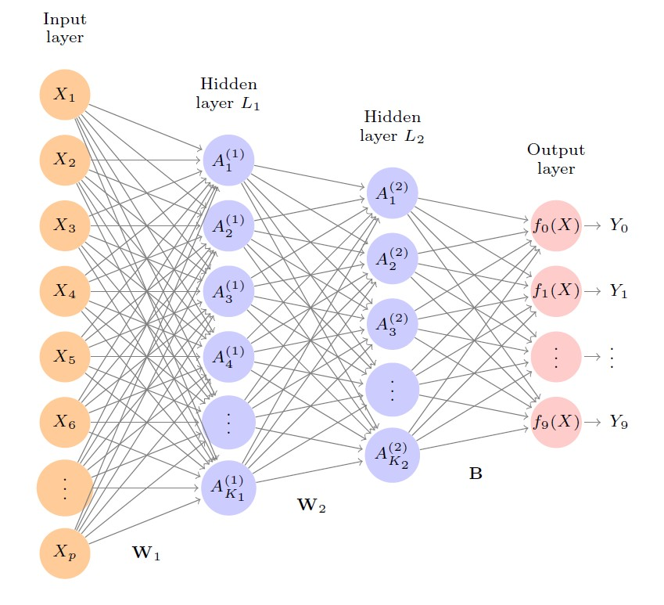
Figura 1 - Diagrama de Deep Learning com duas camadas ocultas e múltiplas saídas Fonte: James et al. (2003)

2010s – Popularização do ML, Deep Learning e MLOps
Em 2010, o Big Data é consolidado como um pilar da transformação digital, com ferramentas como Hadoop e Spark facilitando o processamento distribuído de grandes volumes de dados. Ainda em 2010, a biblioteca scikit-learn desempenhou um papel fundamental na democratização e popularização de ML com o seu lançamento. Ela rapidamente se tornou uma das bibliotecas mais utilizadas para ML em Python.
A arquitetura AlexNet, criada por Alex Krizhevsky, Ilya Sutskever e Geoffrey E. Hinton em 2012, revolucionou o campo de Deep Learning ao vencer o desafio de reconhecimento de imagens do Image Net LargeScale Visual Recognition Challenge (ILSVRC). A AlexNet reduziu significativamente o erro em tarefas de classificação de imagens de aproximadamente 26% para 15%, e essa arquitetura ainda trouxe inovações consideráveis com o uso de GPUs para acelerar o treinamento e introdução de ReLU (Rectified Linear Unit) como função de ativação, melhorando a convergência, e técnicas como dropout para evitar overfitting.
Em outubro de 2012, a Harvard Business Review publicou o artigo “Data Scientist: The Sexiest Job of the 21st Century", escrito por Thomas H. Davenport e D.J. Patil. O artigo destacou a crescente demanda por cientistas de dados e como essa profissão se tornaria essencial nas empresas modernas.
Em 2015, o artigo HiddenTechnical Debt in Machine Learning Systems foi apresentado no NIPS (Neural Information Processing Systems) pelo time de engenharia da Google, que destacou os desafios de gerenciar sistemas de ML em produção. Apesar de não ter aparecido o termo MLOps (Machine Learning Operations) no artigo, esse termo é um marco para esse paradigma.
Em 2017, o artigo “Attention is All You Need” introduz a arquitetura Transformer, revolucionando o Processamento de Linguagem Natural (NLP) e pavimentando o caminho para IA Generativa.

2020s – IA Generativa e consolidação do ML
Em 2020, modelos como GPT-3 (OpenAI) e BERT, mostram a força da IA generativa, permitindo geração de texto e processamento de linguagem de alta qualidade.
Em 2022, modelos como StableDiffusion tornam a IA Generativa acessível a tarefas criativas, como geração de imagens e vídeos.
No ano de 2023, ferramentas como ChatGPT popularizam a IA entre o público geral, tornando-se amplamente utilizadas como um em assistente virtual e automação de tarefas como pode ser visto na figura a seguir.
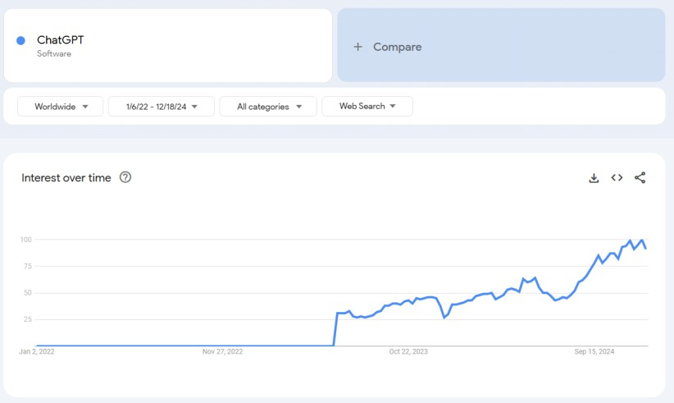
Figura 2 - Print do Google Trends para ChatGPT Fonte: Google Trends (2024)

Desafios relacionados aos sistemas de ML em produção
Como foi evidenciada na timeline de eventos relacionados a IA e ML, o artigo “Hidden Technical Debt in Machine Learning Systems”, de 2015 – o qual foi um marco no de sistemas de IA e ML em produção – apresentou os desafios relacionados aos sistemas de ML devido à sua complexidade. Nesse artigo os autores argumentam que, embora o ML seja uma ferramenta poderosa para criar sistemas preditivos, é importante não ignorar os custos de manutenção desse tipo de sistema no longo prazo. O artigo introduz o conceito de "dívida técnica" para sistemas de ML, destacando riscos inerentes a esse tipo de sistema, como a dependência de dados instáveis, e “anti-patterns” que aumentam a complexidade, dificultam a manutenção, reduzem a flexibilidade para mudanças no sistema e elevando risco de ocorrência de falhas. Veja a figura a seguir:

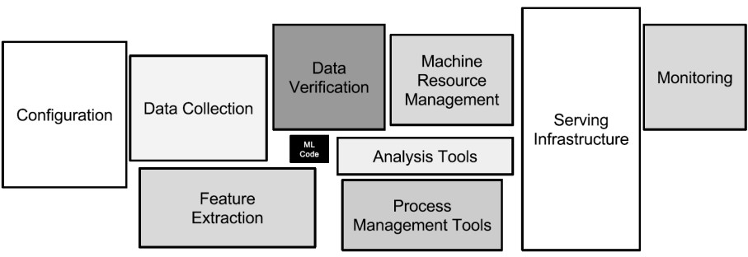
Figura 3 - Complexidade de um sistema de ML e suas partes adjacentes Fonte: Sculley et al. (2015).

Outra publicação importante no tema de ML em produção foi o “Software Engineering for Machine Learning: A Case Study”, de 2019, com autoria de pesquisadores da área de P&D da Microsoft. Nesse artigo, os autores apresentam práticas de engenharia de software adaptadas para integrar ML em processos de desenvolvimento de sistemas em larga escala, como práticas relacionadas à CI/CD no contexto de ML. Os autores também apresentaram uma proposta de um workflow com nove etapas para integrar ML no desenvolvimento de software, incluindo coleta de dados, limpeza, engenharia de features, treinamento, avaliação, implantação e monitoramento.
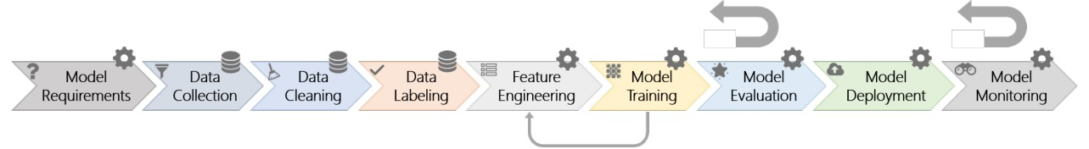
Figura 4 - Fluxo de nove etapas do workflow de ML Fonte: Amershi et al. (2019)

Os autores também identificam os desafios de sistemas de ML relacionados à complexidade no gerenciamento e versionamento de dados, dificuldades de modularidade entre componentes de ML, e algumas diferenças fundamentais entre software tradicional e sistemas de ML, como feedback loops ocultos e propagação de erros. Ainda apresentam um modelo inicial de maturidade de processos de ML, inspirado no Capability Maturity Model (CMM), avaliando níveis de definição de objetivos, documentação, automação, rastreamento e melhoria contínua.

Paradigma MLOPs para sistema de ML em produção
O artigo “Machine Learning Operations (MLOps): Overview, Definition, and Architecture” de 2023, aborda o paradigma de MLOps, que busca resolver os desafios associados à automação e operacionalização de sistemas de ML. O MLOps é um paradigma que combina conceitos, boas práticas e cultura de desenvolvimento para projetar, implementar, monitorar, implantar e escalar sistemas de ML. O artigo explora o objetivo do MLOps – que é uma prática de engenharia que integra disciplinas de ML, engenharia de software (especialmente DevOps) e engenharia de dados – que agiliza a entrega de sistemas de ML com qualidade para o ambiente de produção de forma eficiente e sustentável. Veja na figura a seguir:
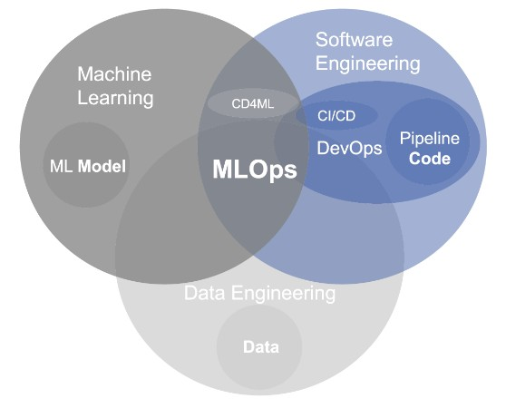
Figura 5 - Interseção de disciplinas no paradigma MLOPs Fonte: Kreuzberger et al. (2023)

Ainda nesse artigo, os autores conduziram uma pesquisa mista, incluindo revisão de literatura, análise de ferramentas e entrevistas com especialistas, para identificar princípios, componentes técnicos, cargos/funções necessários e uma arquitetura para sistemas de ML.

Boas práticas e componentes técnicos no MLOps
Um princípio pode ser entendido como uma verdade, um valor ou um guia de comportamento. No contexto de MLOps, um princípio serve como orientação de como as coisas devem ser realizadas com o paradigma de MLOps, que está diretamente relacionado ao conceito de “boas práticas”.
Dada essa definição, os autores identificaram nove princípios necessários para a implementação do MLOps e respectivas componentes técnicas. A figura a seguir ilustra esses princípios e os vincula aos componentes com os quais estão associados.
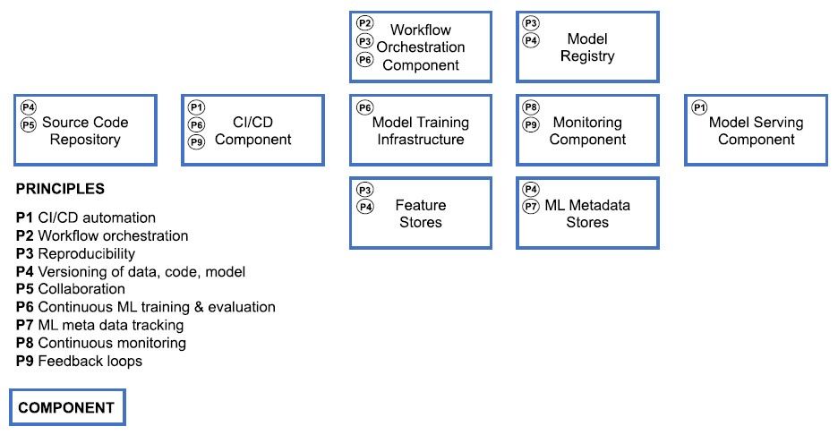

Figura 6 - Princípios do MLOps X componentes técnicas Fonte: Kreuzberger et al. (2023)

Princípios do MLOps
- CI/CD (P1): automação de integração contínua, entrega contínua e implantação contínua, garantindo feedback rápido sobre o sucesso ou falha de etapas como build, teste, entrega e deploy.
- Orquestração de workflow(P2): coordenação de tarefas em pipelines de ML usando gráficos acíclicos direcionados (DAGs), definindo ordem de execução e dependências.
- Reprodutibilidade (P3): habilidade de reproduzir experimentos de ML e obter os mesmos resultados.
- Versionamento (P4): versionamento de dados, modelos e códigos para garantir rastreabilidade e reprodutibilidade.
- Colaboração (P5): facilitação da colaboração em equipe, promovendo uma cultura de trabalho comunicativa e reduzindo silos entre funções.
- Treino contínuo de ML e avaliação (P6): retraining contínuo baseado em novos dados, com suporte de componentes automatizados de monitoramento e avaliação.
- Tracking de metadados de ML (P7): rastreamento de metadados para cada tarefa do pipeline, incluindo parâmetros, métricas de desempenho e linhagem de modelos.
- Monitoramento contínuo (P8): monitoramento contínuo de dados, código, infraestrutura e desempenho de modelos para detectar erros e mudanças.
- Feedback Loops (P9): múltiplos ciclos de feedback para integrar insights de avaliações de qualidade ao processo de desenvolvimento.
Componentes técnicos do MLOps:
- Componente de CI/CD (C1, usa os princípios P1, P6, P9): responsável pela automação do build, teste, entrega e deploy de artefatos, aumentando a produtividade e confiabilidade.
- Repositório de código fonte (C2, usa os princípios P4, P5): repositório para versionamento do código de treino, inferência e aplicação, permitindo colaboração entre desenvolvedores.
- Componente de orquestração de workflow (C3, P2, P3, P6): orquestrador de tarefas do pipeline de ML, gerenciando a sequência e interdependência de processos.
- Feature Store (C4, usa os princípios P3, P4): sistema central para armazenar features, com bancos offline para experimentação e on-line para produção.
- Infraestrutura de treino de modelo de ML (C5, usa o princípio P6) infraestrutura escalável para treinar modelos, incluindo recursos como CPUs, GPUs e memória.
- Model Registry (C6, usa os princípios P3, P4): repositório central para armazenar modelos treinados e seus metadados.
- Store de metadados de ML(C7, usa os princípios P4, P7): armazena metadados sobre experimentos, como parâmetros, métricas e linhagem de modelos.
- Componente de Model Serving (C8, usa o princípio P1): componente para servir modelos, configurado para inferência on-line (tempo real) ou batch.
- Componente de monitoramento (C9, usa os princípios P8, P9): monitora continuamente o desempenho de modelos e da infraestrutura, gerando insights para ajustes ou retraining.
Esses princípios e componentes ilustram como o MLOps combina automação, rastreabilidade e colaboração para entregar sistemas de ML robustos e escaláveis.

Funções no MLOps
Entendo os princípios e relação com as componentes técnicas, passamos agora a identificar as funções necessárias para colocar o MLOps em prática. O MLOps é um processo que é composto por um grupo interdisciplinar, e a interação entre diferentes funções é fundamental para projetar, gerenciar, automatizar e operar um sistema de ML em produção.

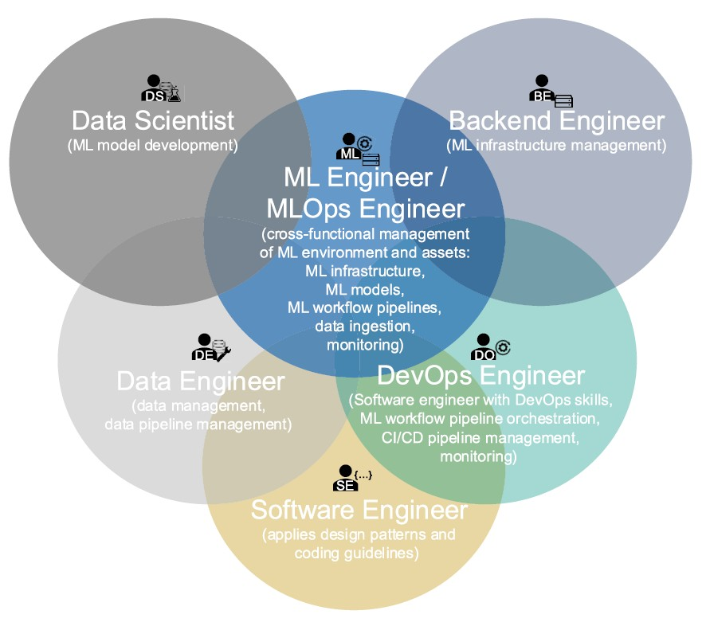
Figura 7 - Funções e suas interseções que contribuem para o paradigma do MLOps
Fonte: Kreuzberger et al. (2023)
As funções necessárias são as seguintes:
- Business Stakeholder (ou Product Owner, Project Manager): o stakeholder do negócio define os objetivos de negócio a serem alcançados com ML e cuida da comunicação com a área de negócio, por exemplo, apresentando o retorno sobre o investimento (ROI) gerado com um produto de ML.
- Arquiteto de solução: o arquiteto de soluções projeta a arquitetura e define as tecnologias a serem utilizadas.
- Cientista de Dados: o cientista de dados traduz o problema de negócios em um problema de ML implementando e testando modelos.
- Engenheiro de Dados: o engenheiro de dados cria e gerencia pipelines de engenharia de dados e seus respectivos recursos, garantindo a ingestão adequada de dados nos bancos de dados.
- Engenheiro de Software: o engenheiro de software usa padrões de design de software, boas práticas de desenvolvimento de código e práticas recomendadas para transformar o problema de ML em um produto bem projetado.
- Engenheiro de DevOps: o engenheiro de DevOps preenche a lacuna entre o desenvolvimento e as operações e garante a automação adequada de CI/CD, orquestração do fluxo de trabalho de ML, implantação do modelo em produção e monitoramento.
- Engenheiro de ML/MLOps: o engenheiro de ML (ou engenheiro de MLOps) combina aspectos de várias funções e, portanto, tem conhecimento multidisciplinar. Essa função incorpora habilidades de cientistas de dados, engenheiros de dados, engenheiros de software, engenheiros de DevOps e engenheiros de backend. Essa função cria e opera a infraestrutura de ML, gerencia os pipelines de ML automatizados, implanta modelos em produção, e monitora tanto o modelo quanto a infraestrutura de ML.

Arquitetura
Baseados nos princípios, componentes e funções, os autores propõem uma arquitetura de MLOps “end-to-end”, projetada para ser agnóstica (ou seja, independente de tecnologias específicas), possibilitando combinar ferramentas open source e soluções corporativas. Essa arquitetura contempla:
- Os passos iniciais de um produto MLOps, que definem o escopo do projeto e suas metas;
- A pipeline de engenharia de features, incluindo a ingestão de dados na feature store/banco de dados, etapa fundamental para preparar e organizar os dados;
- A fase de experimentação, em que modelos são criados e avaliados;
- O pipeline automatizado de ML até a disponibilização (serving) do modelo em produção.
A ideia dos autores foi oferecer um roteiro flexível para profissionais e pesquisadores, permitindo escolher as ferramentas e frameworks mais adequados às suas necessidades e ilustrando como integrar cada parte do processo de ML, do início do projeto até a entrega do modelo, conforme ilustrado na figura a seguir:

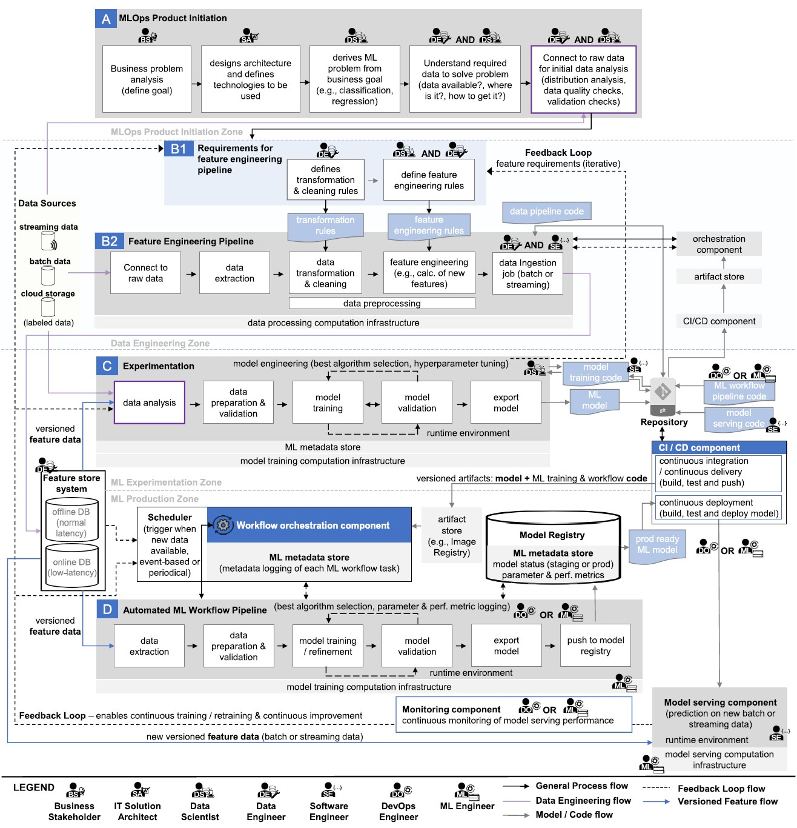
Figura 8 - Arquitetura e fluxo de trabalho MLOps “end-to-end” com componentes e respectivas funções
Fonte: Kreuzberger et al. (2023)

Desafios para adoção do paradigma de MLOps
Os autores do artigo encontraram vários desafios para adotar o paradigma de MLOps, eles foram identificados após conduzir uma revisão de literatura, revisão de ferramentas e realização de entrevistas. Esses desafios foram organizados nas categorias de desafios organizacionais, de sistema de ML e operacionais.

Desafios organizacionais:
- Cultura e mindset: é necessário mudar o enfoque de um modelo puramente orientado à criação de algoritmos para uma visão de produto, envolvendo todo o ciclo de desenvolvimento.
- Falta de profissionais e habilidades necessárias: há escassez de profissionais qualificados em áreas como arquitetura, engenharia de dados, engenharia de ML e DevOps. Além disso, muitas formações em ciência de dados ainda não incluem os fundamentos de MLOps.
- Trabalho em equipe: a colaboração interdisciplinar é essencial, mas as equipes muitas vezes operam em silos e com diferentes terminologias, o que dificulta a comunicação e a adoção de um processo de MLOps.
- Convencimento de stakeholders: é preciso evidenciar para os tomadores de decisão que amadurecer em MLOps e adotar um enfoque orientado a produtos traz benefícios claros para o negócio.
Desafios relacionados aos sistemas de ML:
- Escalabilidade e recursos: o volume e a variabilidade dos dados (e, consequentemente, a demanda por recursos de CPU, RAM e GPU) dificultam o planejamento da infraestrutura. Com isso, é necessário desenvolver o sistema para lidar com picos de uso.
Desafios operacionais:
- Complexidade técnica: manter sistemas de ML em produção envolve múltiplos componentes de software e hardware, demandando robusta automação para orquestrar e monitorar todo o pipeline.
- Retraining e automação: com a chegada constante de novos dados, é necessário treinar modelos de forma repetitiva. Esse processo intensifica a necessidade de automação e boas práticas de governança.
- Geração de artefatos e versionamento: versionar dados, código e modelos é fundamental para garantir reprodutibilidade e robustez, mas gera complexidade em termos de controle e gestão.

Diagnóstico de falhas: problemas podem ocorrer em diferentes partes da infraestrutura e do software, tornando a identificação da causa raiz desafiadora devido ao grande número de atores e componentes envolvidos.

Níveis de maturidade de MLOps
Por volta de janeiro de 2020, tanto a Google quanto a Microsoft publicaram seus modelos de maturidade para MLOps, delineando níveis que descrevem a evolução das práticas de treinamento e implantação de modelos de ML em produção.
A Google introduziu um modelo com três níveis de maturidade em seu documento MLOps: Continuous delivery and automation pipelines in machine learning. Simultaneamente, a Microsoft apresentou seu modelo de maturidade de MLOps, detalhado no Machine Learning operations maturity model.
Essas publicações têm sido fundamentais para orientar organizações na implementação de práticas eficazes de MLOps, promovendo maior automação, eficiência e escalabilidade nos processos de ML.

Modelo da Google
A Google apresenta um modelo de maturidade de MLOps estruturado em três níveis principais (níveis 0,1 e 2), que descreve a evolução do processo de ML de operações manuais e isoladas, até pipelines totalmente automatizados e integrados. Este modelo enfatiza a necessidade de automação e integração contínua para alcançar eficiência, reprodutibilidade e escalabilidade. A seguir, detalhamos cada nível:

Nível 0: Processo manual
No nível inicial, o processo de desenvolvimento de modelos de ML é totalmente manual, e há pouca integração entre as diferentes etapas. Equipes de ciência de dados e operações trabalham de forma independente, o que limita a colaboração e a reprodutibilidade.
Características:
- Treinamento e implantação manuais: todas as etapas, desde a coleta de dados até o deploy, são feitas manualmente.
Falta de rastreabilidade: não há versionamento ou rastreio eficiente de código, dados ou modelos.
- Escalabilidade limitada: modelos são difíceis de ajustar ou reproduzir em diferentes ambientes.
Desafios:
- Esse nível enfrenta problemas com reprodutibilidade, erros manuais e dificuldades de manutenção, tornando o processo ineficiente para casos de uso em larga escala.
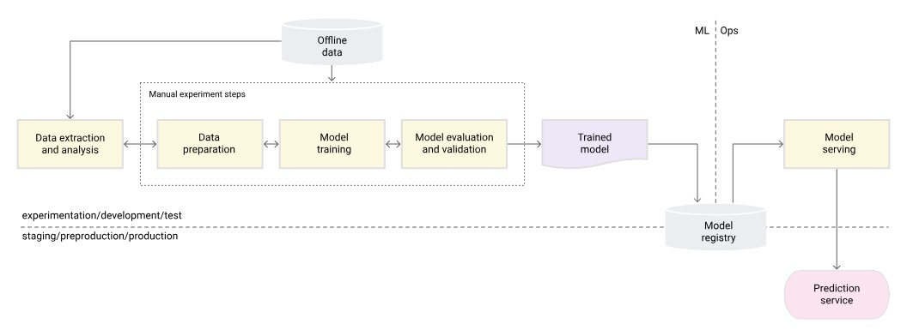
Figura 9 - Etapas manuais de ML para servir o modelo como um serviço de previsão com nível 0 de maturidade
Fonte: Blog de arquitetura da Google (2024)

Nível 1: Automação de pipeline
Neste estágio, partes do pipeline de ML são automatizadas, reduzindo o esforço manual necessário e promovendo maior consistência e eficiência no processo. Esse é o primeiro passo para integrar práticas de DevOps ao ciclo de vida de ML.
Características:
- Automação parcial: treinamento, validação e deploy começam a ser automatizados usando pipelines básicos.
- Integração Contínua (CI): código e dados são integrados em sistemas de controle de versão, garantindo maior rastreabilidade.
Entrega Contínua (CD): modelos podem ser implantados em ambientes de produção automaticamente após validação.
Vantagens:
- Melhor colaboração entre as equipes; ● Processos mais consistentes e rastreáveis;
- Redução de erros manuais.
Desafios:
- Embora tenha avanços significativos, ainda há dependência de intervenções manuais em partes do pipeline, como ajustes de dados e monitoramento pós-implantação.
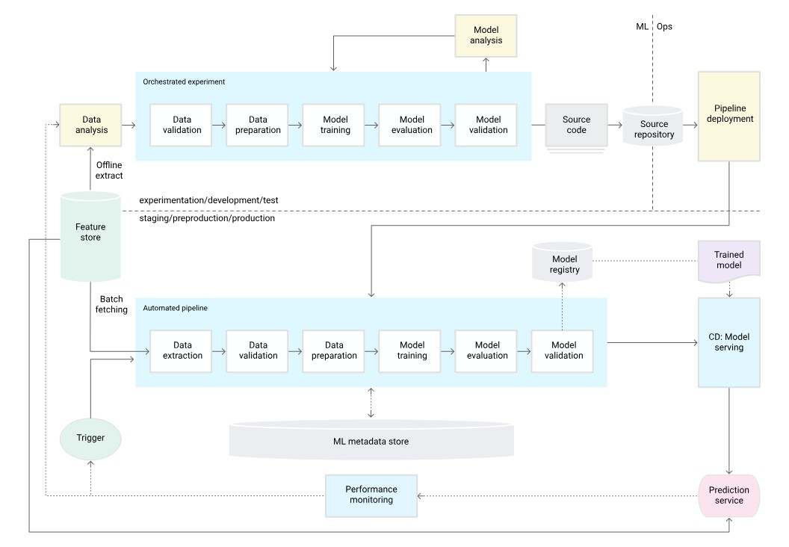
Figura 10 - Automação de pipeline de ML com nível 1 de maturidade Fonte: Blog de arquitetura da Google (2024).

Nível 2: Automação total
No nível mais avançado, todos os aspectos do ciclo de vida de ML são automatizados e integrados. Isso inclui desde a coleta de dados até o monitoramento de modelos em produção e o retraining automático com novos dados.

Características:
- Pipelines de Automação Completa: incluem ingestão de dados, validação, treinamento, validação de modelos, deploy e monitoramento.
- Monitoramento Contínuo: modelos em produção são monitorados para verificar desempenho e detectar desvios (drift).
- Retraining Automático: modelos são atualizados automaticamente com base em novos dados ou métricas de desempenho.
- Feedback Loops: Dados de produção alimentam diretamente o pipeline, permitindo iterações contínuas.
Vantagens:
- Escalabilidade para gerenciar múltiplos modelos e grandes volumes de dados;
- Alta reprodutibilidade, reduzindo erros e inconsistências;
- Redução do tempo de deploy para novos modelos e melhorias.
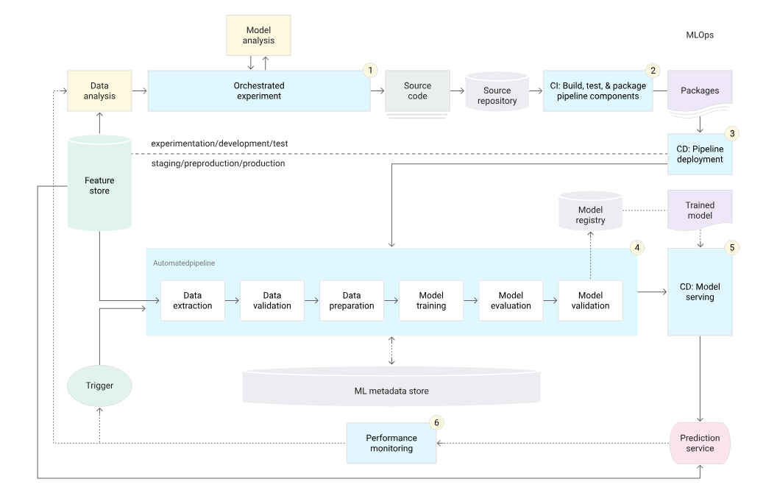
Figura 11 - Pipelinde de ML e CI/CD automatizados Fonte: Blog de arquitetura da Google (2024)

O pipeline de ML com nível de maturidade 1, consiste nas seguintes componentes:
- Desenvolvimento e experimentação: testa novos algoritmos e modelos, gerando código-fonte para o pipeline.
- Integração contínua do pipeline: compila o código e gera artefatos prontos para implantação.
- Entrega contínua do pipeline: implanta os artefatos no ambiente de produção.
- Disparo automatizado: executa automaticamente o pipeline em resposta a gatilhos ou cronogramas de agendamento de execução.
- Entrega contínua do modelo: implanta o modelo treinado como serviço de previsão.
- Monitoramento: coleta estatísticas do desempenho do modelo e aciona novas execuções quando necessário.
O modelo de maturidade de MLOps da Google fornece uma estrutura clara para a evolução de operações de aprendizado de máquina, com ênfase na automação e integração contínuas. Enquanto o nível inicial se concentra na organização básica, os níveis mais avançados integram processos como monitoramento contínuo e retraining automático, possibilitando que organizações operem em escala e com alta eficiência. Este modelo é particularmente útil para equipes que buscam alinhar ciência de dados, engenharia de software e operações em um ciclo de vida de ML robusto e sustentável.

Modelo da Microsoft
O modelo de maturidade MLOps da Microsoft esclarece os princípios e práticas de MLOps, promovendo a melhoria contínua no desenvolvimento e operação de sistemas de ML em produção. Ele pode ser usado para avaliar o progresso, identificar lacunas e planejar incrementos realistas no amadurecimento dos processos de ML. O mesmo contém cinco níveis de maturidade técnica.

Nível 0: “No MLOps”
Nesse nível de maturidade, o gerenciamento do ciclo de vida de modelos de ML é realizado de forma completamente manual. As equipes são desconectadas, tornando difícil a colaboração, e as implementações de modelos são trabalhosas e ineficientes. Os sistemas existentes são tratados como "caixas-pretas", com pouco ou nenhum feedback durante ou após a implantação. As construções e implantações de código são feitas manualmente, assim como os testes de modelo e aplicação, e não há rastreamento centralizado de desempenho do modelo. Todo o processo de treinamento do modelo também é manual.

Nível 1: “DevOps but no MLOps”
Conhecido como "DevOps, mas sem MLOps", a automação começa a ser introduzida em aspectos específicos, como builds e testes de código da aplicação, tornando as implementações menos dolorosas. No entanto, ainda existe uma dependência significativa das equipes de dados para cada novo modelo. Apesar de alguns avanços, os resultados permanecem difíceis de rastrear ou reproduzir, e há pouco feedback disponível sobre o desempenho dos modelos em produção.

Nível 2: “Automated Training”
Nesse nível, o foco se desloca para o treinamento automatizado. O ambiente de treinamento é totalmente gerenciado e rastreável, facilitando a reprodução de modelos. O treinamento do modelo é automatizado, e há um rastreamento centralizado do desempenho do treinamento. No entanto, as implementações ainda são manuais, embora com menos atritos, e então surge uma gestão básica dos modelos.

Nível 3: “Automated Model Deployment”
É introduzida a implantação automatizada de modelos. Nesta fase, as implementações se tornam automáticas e com baixa fricção, e há rastreabilidade completa desde o deploy do modelo até os dados originais utilizados em seu treinamento. Todo o ambiente é gerenciado de ponta a ponta, abrangendo as fases de treinamento, teste e produção. Além disso, testes A/B são integrados para avaliar o desempenho do modelo, e o rastreamento centralizado de desempenho do treinamento é plenamente operacional. O sistema como um todo está bem mais integrado e eficiente.

Nível 4: “Full MLOps Automated Operations”
Esse nível é marcado pela automação completa das operações de MLOps. Neste estágio, todo o sistema é altamente automatizado e monitorado, com os sistemas de produção fornecendo informações contínuas para melhorias. Em alguns casos, essas melhorias são feitas automaticamente com a introdução de novos modelos. O sistema atinge um nível próximo de zero downtime, com treinamento, teste e monitoramento de modelos completamente automatizados. Métricas centralizadas detalhadas garantem total visibilidade sobre o desempenho do modelo e do sistema como um todo, promovendo um ciclo contínuo de melhoria e otimização.

Conteúdo do curso
Nesta disciplina teremos aulas sobre Docker, Flask, Streamlit e uma aula final juntando todos os conceitos vistos para criar um pipeline de ML.
Quanto aos componentes técnicos, temos a infraestrutura de treinamento (C5), um repositório de modelo (C6), orquestração de workflow (C3) e componentes de serving (C8). Mesmo de forma simplificada e local, essas partes representam um fluxo end-to-end de ML, desde o treino até o uso prático do modelo.
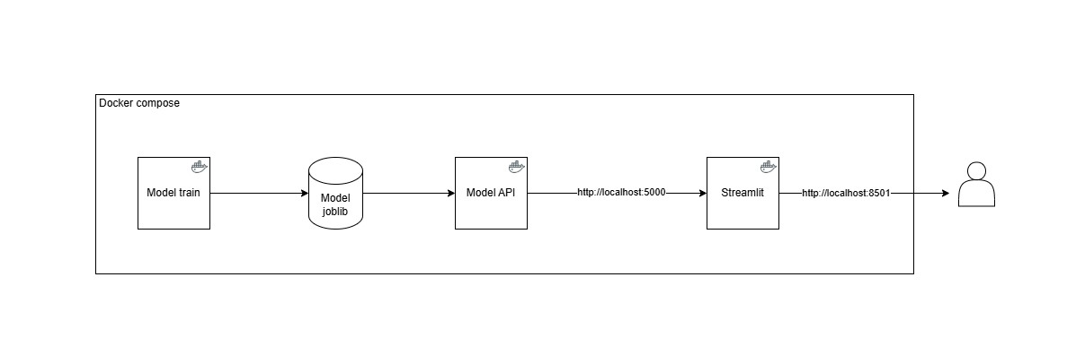
Figura 12 - Desenho de arquitetura da solução para aula final
Fonte: elaborado pelo autor (2024)

MERCADO, CASES E TENDÊNCIAS
Veja a apresentação sobre Engenharia de MLOps na AWS, no re:Invent de 2023. O vídeo apresenta uma introdução abrangente ao MLOps na AWS, destacando os desafios de operacionalizar modelos de ML e as melhores práticas para integrar ciência de dados e operações de TI.
Neste material são abordados tópicos como a necessidade de colaboração entre equipes diversas (engenheiros de dados, cientistas de dados e DevOps), governança e segurança de dados, e ferramentas como o AWS SageMaker, que automatizam pipelines, monitoram modelos e garantem conformidade. Além disso, explica as diferenças entre DevOps e MLOps, enfatizando a importância de processos bem estruturados e a evolução das organizações em um modelo de maturidade que vai da experimentação inicial à escalabilidade completa.

O QUE VOCÊ VIU NESTA AULA?
Nesta aula, exploramos os fundamentos de ML em produção, com foco nos desafios e nas soluções proporcionadas pelo paradigma de MLOps. Discutimos os princípios básicos de reprodutibilidade e versionamento, a orquestração de workflows e o uso de componentes técnicos como infraestrutura de treinamento, registro de modelos e servidores para inferência.

REFERÊNCIAS
AMAZON WEB SERVICES. Amazon EC2 Beta. Disponível em:
<https://aws.amazon.com/pt/blogs/aws/amazon_ec2_beta/>. Acesso em: 17 jan.
2025.
AMAZON WEB SERVICES. Amazon Simple Queue Service (SQS). Disponível em: <https://aws.amazon.com/pt/blogs/aws/amazon_simple_q/>. Acesso em: 17 jan.
2025.
AMAZON WEB SERVICES. Amazon Web Services Launches. Disponível em: <https://press.aboutamazon.com/2006/3/amazon-web-services-launches>. Acesso em: 17 jan. 2025.
AMERSHI, S.; BEGEL, A.; BIRD, C.; DELINE, R.; GALL, H.; KAMAR, E.; NAGAPPAN, N.; NUSHI, B.; ZIMMERMANN, T. Software Engineering for Machine
Learning: A Case Study. Proceedings of the 41st International Conference on Software Engineering (ICSE), p. 291-300, 2019. Disponível
em:https://www.microsoft.com/en-us/research/uploads/prod/2019/03/amershi-icse2019_Software_Engineering_for_Machine_Learning.pdf. Acesso em: 17 jan. 2025.
CLOUD GOOGLE. MLOps: Continuous Delivery and Automation Pipelines in Machine Learning. Disponível em: <https://cloud.google.com/architecture/mlopscontinuous-delivery-and-automation-pipelines-in-machine-learning?hl=pt-br>. Acesso em: 17 jan. 2025.
CRISP-DM. IBM SPSS Modeler CRISP-DM Guide. Disponível em:
<https://www.ibm.com/docs/ptbr/SS3RA7_18.5.0/nl/pt/BR/pdf/ModelerCRISPDM.pdf>. Acesso em: 17 jan. 2025.
DARTMOUTH. Artificial Intelligence (AI) Coined at Dartmouth. Disponível em:
<https://home.dartmouth.edu/about/artificial-intelligence-ai-coined-dartmouth>.
Acesso em: 17 jan. 2025.
DEVLIN, J.; CHANG, M.; LEE, K.; TOUTANOVA, K. BERT: Pre-training of Deep
Bidirectional Transformers for Language Understanding. arXiv preprint, 2018.
Disponível em:<https://arxiv.org/abs/1810.04805>. Acesso em: 17 jan. 2025.
HBR. Data Scientist: The Sexiest Job of the 21st Century. Disponível em: <https://hbr.org/2012/10/data-scientist-the-sexiest-job-of-the-21st-century>. Acesso em: 17 jan. 2025.
HINTON, G. E.; OSINDERO, S.; TEH, Y. A Fast Learning Algorithm for Deep Belief Nets. Neural Computation, v. 18, p. 1527-1554, 2006. Disponível em:<https://www.cs.toronto.edu/~fritz/absps/ncfast.pdf>. Acesso em: 17 jan. 2025.
HISTORY OF DATA SCIENCE. AI Winter: The Highs and Lows of Artificial Intelligence. Disponível em: <https://www.historyofdatascience.com/ai-winter-thehighs-and-lows-of-artificial-intelligence/>. Acesso em: 17 jan. 2025.
JAMES, G.; WITTEN, D.; HASTIE, T.; TIBSHIRANI, R.; TAYLOR, J. An
Introduction to Statistical Learning, with Applications in Python. Springer Texts in Statistics, 2023. Disponível em: https://doi.org/10.1007/978-3-031-38747-0_1.
Acesso em: 17 jan. 2025.
KREUZBERGER, D.; KÜHL, N.; HIRSCHL, S. Machine Learning Operations (MLOps): Overview, Definition, and Architecture. IEEE Access, v. 11, p. 3186631877, 2023. https://ieeexplore.ieee.org/document/10081336. Acesso em: 17 jan. 2025.
LECUN, Y.; BOSER, B.; DENKER, J. S.; HENDERSON, D.; HOWARD, R. E.; HUBBARD, W.; JACKEL, L. D. Backpropagation Applied to Handwritten Zip Code Recognition. AT&T Bell Laboratories, Holmdel, NJ, 1989. Disponível em: https://ieeexplore.ieee.org/document/6795724. Acesso em: 17 jan. 2025.

McCULLOCH, W. S.; PITTS, W. A Logical Calculus of the Ideas Immanent in
Nervous Activity. Bulletin of Mathematical Biophysics, v. 5, p. 115-133, 1943.
Disponível em:<https://www.cs.cmu.edu/~./epxing/Class/10715/reading/McCulloch.and.Pitts.pdf >. Acesso em: 17 jan. 2025.
MICROSOFT AZURE. MLOps Maturity Model. Disponível em:
<https://learn.microsoft.com/en-us/azure/architecture/ai-ml/guide/mlops-maturitymodel>. Acesso em: 17 jan. 2025.

MINSKY, M.; PAPERT, S. Perceptrons: An Introduction to Computational
Geometry. Expanded edition. Cambridge: MIT Press, 1988. 258 p. ISBN 0-26263111-3.
MORGAN, James N.; SONQUIST, John A. Problems in the Analysis of Survey Data, and a Proposal. Journal of the American Statistical Association, v. 58, n. 302, p. 415-434, jun. 1963. Disponível em:<http://www.jstor.org/stable/2283276>. Acesso em: 17 jan. 2025.
PINECONE. ImageNet and the Evolution of Image Search. Disponível em: <https://www.pinecone.io/learn/series/image-search/imagenet/>. Acesso em: 17 jan.
2025.
ROMBACH, R.; BLATTMANN, A.; LORENZ, D.; ESSER, P.; OMMER, B. HighResolution Image Synthesis with Latent Diffusion Models. arXiv preprint, 2022.
Disponível em:<https://arxiv.org/abs/2112.10752>. Acesso em: 17 jan. 2025.

ROSENBLATT, F. The Perceptron: A Probabilistic Model for Information Storage and Organization in the Brain. Psychological Review, v. 65, n. 6, p. 386-
408, 1958. Disponível em:https://www.ling.upenn.edu/courses/cogs501/Rosenblatt1958.pdf. Acesso em: 17 jan. 2025.
RUMELHART, D. E.; HINTON, G. E.; WILLIAMS, R. J. Learning Representations by Back-Propagating Errors. Nature, v. 323, p. 533–536, 1986. DOI: https://www.nature.com/articles/323533a0. Acesso em: 17 jan. 2025.
SCIKIT-LEARN. About Scikit-Learn 1.5. Disponível em: <https://scikitlearn.org/1.5/about.html>. Acesso em: 17 jan. 2025.
SCULLEY, D.; HOLT, G.; GOLOVIN, D.; DAVYDOV, E.; PHILLIPS, T.; EBNER, D.; CHAUDHARY, V.; YOUNG, M.; CRESPO, J. F.; DENNISON, D. Hidden Technical
Debt in Machine Learning Systems. In: Advances in Neural Information Processing
Systems (NIPS), 2015. Disponível em:
<https://proceedings.neurips.cc/paper/2015/file/86df7dcfd896fcaf2674f757a2463ebaPaper.pdf>. Acesso em: 17 jan. 2025.
VASWANI, A.; SHAZEER, N.; PARMAR, N.; USZKOREIT, J.; JONES, L.; GOMEZ,
A. N.; KAISER, Ł.; POLOSUKHIN, I. Attention Is All You Need. Advances in Neural
Information Processing Systems, v. 30, 2017. Disponível em:<https://arxiv.org/abs/1706.03762>. Acesso em: 17 jan. 2025.
WERBOS, P. J. Beyond Regression: New Tools for Prediction and Analysis in the Behavioral Sciences. Thesis (PhD) — Harvard University, 1974. Disponível em:<https://www.researchgate.net/publication/35657389_Beyond_regression_new_t ools_for_prediction_and_analysis_in_the_behavioral_sciences>. Acesso em: 17 jan.
2025.

PALAVRAS-CHAVE
Machine Learning, Sistemas de Machine Learning, MLOps.

Aula 2
Como mencionado, a presente fase do curso aborda conceitos fundamentais de containerização com Docker, o qual é uma tecnologia amplamente utilizada no desenvolvimento de software. Para compreensão dessa tecnologia, precisamos entender o que é virtualização e como ela é importante na containerização. Ambos são métodos importantes para otimizar recursos e permitir um gerenciamento mais eficiente da infraestrutura de tecnologia. A seguir, definiremos e compararemos os conceitos de virtualização e containerização, além de abordar como essas tecnologias estão relacionadas ao Docker.

Introdução à Virtualização Máquinas físicas e suas limitações
Os computadores que utilizamos no dia a dia, como laptops e smartphones, são exemplos de máquinas físicas. No mundo da TI, máquinas físicas (como servidores) desempenham um papel crítico em atividades como hospedagem de websites, processamento de grandes volumes de dados, e treinamento de modelos de Machine Learning ou de Inteligência Artificial. No entanto, essas máquinas apresentam diversas limitações:
- Alto Custo: a manutenção de máquinas físicas exige investimentos significativos em hardware, o que pode ser caro, especialmente ao escalar para atender demandas crescentes e testes rápidos para POCs (prova de conceito).
- Escalabilidade Limitada: para adicionar mais capacidade, é necessário adquirir hardware adicional, o que pode levar tempo e gerar altos custos operacionais.
- Manutenção Complexa: a manutenção de hardware físico envolve custos com peças, atualizações, e o risco de falhas físicas que podem impactar a entrega de soluções de software e de dados.
Essas limitações criam a necessidade de soluções mais eficientes e flexíveis, como a virtualização, que permite otimizar o uso dos recursos físicos de forma mais prática.

Máquinas virtuais
As máquinas virtuais (VMs) são uma solução eficaz para superar as limitações das máquinas físicas. Uma VM é um ambiente de computação simulado, que se comporta como um computador físico, mas é executado como um software em uma máquina host (física). Isso permite a criação de várias VMs em uma única máquina, cada uma operando de forma isolada e independente.
Na década de 1960, a virtualização surgiu nos mainframes da IBM com o software VM CMS, permitindo a criação de máquinas virtuais. Em 1999, a VMware trouxe a virtualização para a plataforma x86, aumentando a eficiência do processamento. E a partir de 2005, fabricantes como Intel e AMD implementaram essa tecnologia diretamente no hardware, melhorando o desempenho das aplicações.

Definição e aplicação da virtualização
Virtualização é o processo de criar uma versão virtual de um recurso de computação, que pode incluir desde a virtualização completa de um sistema (incluindo hardware e software) até a virtualização de componentes específicos, como armazenamento. Virtualizar sistemas inteiros resulta em uma VM, proporcionando escalabilidade e otimização de recursos de forma mais prática e econômica do que a ampliação de máquinas físicas.
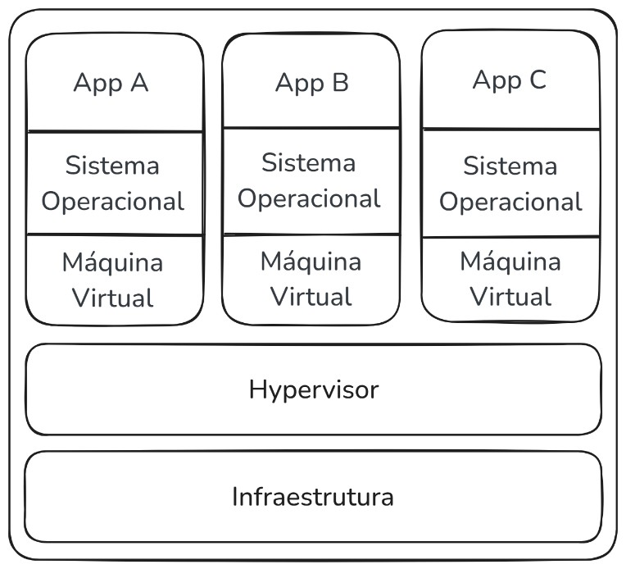
Figura 1 - Arquitetura de virtualização baseada em máquinas virtuais
Fonte: Adaptado de Docker (2025)
A Figura 1 representa uma arquitetura de virtualização baseada em máquinas virtuais (VMs). A seguir, está o que cada camada dessa arquitetura indica:
Infraestrutura: a camada física, composta pelo hardware do servidor (CPU, memória, armazenamento etc.).
Hypervisor: um software que cria e gerencia as VMs, permitindo que vários sistemas operacionais compartilhem o mesmo hardware físico. Existem dois tipos de hypervisores: do tipo 1 (executados diretamente sobre o hardware); tipo 2 (executados sobre um sistema operacional).
Máquina Virtual: cada VM simula um computador completo, com seus próprios recursos de CPU, memória e armazenamento. Cada uma executa um sistema operacional separado.
Sistema Operacional: cada VM possui seu próprio sistema operacional, que é isolado das outras VMs.
Aplicações (App A, App B, App C): executadas em cada VM, são as aplicações específicas que os usuários utilizam.
Essa abordagem oferece isolamento entre aplicações, já que cada uma é executada em seu próprio ambiente virtualizado, o que pode demandar mais recursos por conta da duplicação dos sistemas operacionais em cada VM.

Containerização
A virtualização pode ocorrer em diferentes níveis, além de virtualizar um computador inteiro, é possível virtualizar componentes específicos do sistema. Uma forma de virtualização que tem destaque no mercado é a virtualização em nível de sistema operacional (OS-level), conhecida como “containerização”. Nesse contexto, o "ambiente" refere-se ao conjunto de recursos necessários para executar uma aplicação, incluindo sistema operacional, bibliotecas, configurações e outras dependências.

Virtualização em OS-level
Na virtualização em OS-level ou containerização, o objetivo é fornecer ambientes isolados para a execução de aplicações, sem replicar o hardware ou o kernel do sistema operacional. Diferente das máquinas virtuais tradicionais, onde cada VM executa seu próprio kernel, os containers compartilham o kernel do sistema host, mas mantêm isolamento total em termos de bibliotecas e dependências.
Cada container é executado em um espaço de usuário separado, utilizando o kernel do host para comunicação com o hardware e gerenciamento de processos. Isso permite que os containers sejam leves, iniciem rapidamente e utilizem os recursos de forma eficiente, pois não há a sobrecarga de emular o hardware completo ou executar múltiplos kernels.

Containers e suas características
Containers são ambientes isolados que contêm todos os componentes necessários para uma aplicação funcionar, como o código-fonte, bibliotecas e configurações específicas. Eles garantem que uma aplicação seja executada de forma consistente, independentemente do ambiente subjacente. Essa abordagem oferece vários benefícios:
- Isolamento: cada container opera de forma independente dos outros, o que significa que problemas em um container não afetam os demais. Isso é especialmente útil em cenários de microsserviços, onde diferentes partes de uma aplicação são executadas em containers separados.
- Portabilidade e reprodutibilidade: como os containers encapsulam tudo o que uma aplicação necessita, é possível movê-los entre diferentes ambientes (desenvolvimento, teste/homologação e produção) sem que haja variações no comportamento da aplicação. Essa consistência é fundamental para o DevOps e a entrega contínua.
- Desempenho e eficiência: compartilhando o kernel do sistema host, os containers consomem menos recursos em comparação com máquinas virtuais, resultando em tempos de inicialização muito rápidos. Isso os torna ideais para aplicações que exigem alta disponibilidade e escalabilidade dinâmica.
- Facilidade de gestão de dependências: cada container inclui suas próprias bibliotecas e versões de dependências, eliminando conflitos com outras aplicações que possam rodar no mesmo sistema.

Qual a definição de containerização?
A containerização pode ser vista por duas perspectivas: primeiro, como uma forma de virtualização no OS-level; segundo, como o processo de agrupar uma aplicação e todas as suas dependências em um único ambiente para garantir sua portabilidade e consistência.

VMs X Containers
Containers fornecem ambientes leves que isolam aplicações e suas dependências, sendo ideais para portabilidade e microsserviços. VMs replicam sistemas completos, incluindo o sistema operacional, e são adequadas para aplicações monolíticas e ambientes isolados. Containers são mais ágeis e ocupam menos espaço, enquanto VMs são mais robustas, oferecendo isolamento completo. Cada tecnologia possui vantagens dependendo do cenário de uso e das necessidades de desenvolvimento.
 | VMs |  | Container
●  ●  ● | Isolamento completo;  Executa múltiplos sistemas  operacionais;  Em caso de utilização de aplicações monolíticas que exigem mais recursos dedicados. | ●  ●  ● | Agilidade, portabilidade e eficiência de recursos;  Para aplicações que utilizam arquitetura de microsserviços ou que necessitam de rápida escalabilidade;  Ideais para ambientes de desenvolvimento que valorizam a flexibilidade e a capacidade de executar várias instâncias em menos tempo e com menos uso de recursos.
Tabela 1 – VMs x Container
Fonte: Elaborado pelo autor (2025)

Containerização com Docker
Como já foi apresentado, os containers fornecem um ambiente isolado e leve para a execução de aplicações. Eles encapsulam tudo que é necessário para a

aplicação rodar de forma consistente em diferentes ambientes, como código-fonte, bibliotecas, dependências e configurações do sistema.

Docker
Docker é uma plataforma que utiliza a virtualização em nível de sistema operacional (OS-level) para entregar aplicações em pacotes padronizados chamados containers. Por ser uma ferramenta de código aberto, qualquer pessoa pode utilizá-lo, modificá-lo e distribuí-lo. De acordo com uma pesquisa do Stack Overflow, Docker é atualmente uma das tecnologias mais utilizadas e preferidas por pessoas desenvolvedoras. O principal diferencial do Docker é fornecer ferramentas robustas para construir, distribuir e executar containers, além de gerenciar o ciclo de vida completo dos containers, desde o desenvolvimento local até a execução em ambientes de produção.
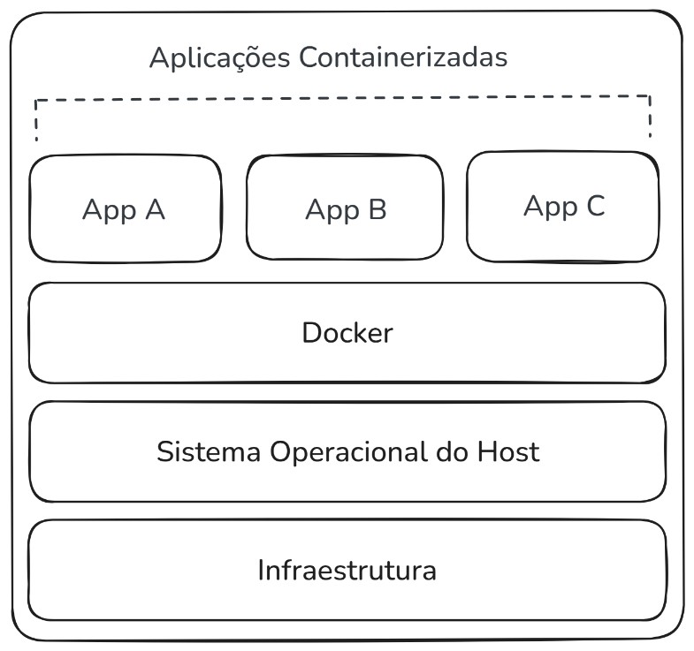
Figura 2 - Arquitetura baseada em containers
Fonte: Adaptado de Docker (2025)

A Figura 2 representa uma arquitetura baseada em containers, com o uso do Docker para gerenciar as aplicações. A seguir estão as explicações das camadas representadas:
Infraestrutura: o hardware físico do servidor, que fornece os recursos de CPU, memória e armazenamento.
Sistema Operacional do Host: o sistema operacional principal que roda diretamente sobre o hardware.
Docker: camada de virtualização que gerencia os containers. Diferente das VMs tradicionais, o Docker compartilha o sistema operacional do host e fornece um ambiente isolado para cada aplicação.
Aplicações Containerizadas (App A, App B, App C): são as aplicações que rodam em containers. Cada container compartilha o mesmo kernel do sistema operacional do host, mas é isolado para garantir que a execução de uma aplicação não afete as outras.
Essa abordagem permite que as aplicações sejam executadas de forma mais eficiente em termos de recursos, já que evita a sobrecarga de múltiplos sistemas operacionais. Além disso, facilita a portabilidade, uma vez que os containers podem ser facilmente movidos entre diferentes ambientes.
O Docker tem uma grande base de usuários e é uma das ferramentas mais utilizadas atualmente. O que o Docker oferece como plataforma de software? Ferramentas para construir, distribuir e executar containers, assim como gerenciamento do ciclo de vida dos containers, do desenvolvimento até a produção.

Docker Desktop
Para começar a utilizar o Docker, você precisará instalar o Docker Desktop. O Docker Desktop é uma aplicação de desktop disponível para Mac, Linux e Windows, o qual fornece uma interface gráfica simples (também chamada de GUI) para gerenciar seus containers, aplicações e imagens.

Arquitetura cliente-servidor do Docker Engine
O Docker Desktop também inclui o Docker Engine, que segue uma arquitetura de cliente-servidor. Nesta arquitetura, o cliente Docker, geralmente acessado via CLI, envia comandos ao Docker Daemon (servidor), o serviço principal que constrói (faz o build), executa e gerencia os objetos Docker. O Docker Daemon precisa estar em execução para que as operações do Docker sejam realizadas, enquanto o cliente pode ser usado para executar comandos de forma interativa, seja por meio da CLI ou de uma GUI.

Visão geral dos objetos do Docker
Os principais objetos no Docker são imagens, containers e volumes.
- Imagens: uma imagem é uma camada imutável que serve como modelo para a criação de containers. Para criar uma imagem, você escreve um arquivo de configuração chamado Dockerfile, que define todas as instruções necessárias para configurar o ambiente, instalar pacotes e copiar arquivos.
- Containers: um container Docker é uma instância em execução de uma imagem. É um ambiente isolado, criado com base nas especificações definidas na imagem. Você pode executar, parar, reiniciar e destruir containers sem afetar o sistema operacional subjacente.
- Volumes: volumes do Docker são usados para persistência de dados, permitindo que os dados sejam mantidos mesmo que o container seja removido. São gerenciados pelo Docker e armazenados fora do sistema de arquivos do contêiner.
O processo para configurar um ambiente utilizando Docker geralmente segue as seguintes etapas:
- Escrever um Dockerfile: um Dockerfile especifica uma sequência de instruções, como a escolha de uma imagem base, instalação de dependências e cópia de arquivos necessários para a aplicação.
- Fazer o build da imagem Docker: a partir do Dockerfile, o comando docker build é usado para criar uma imagem. Essa imagem serve como o "modelo" do ambiente que será executado.
- Executar um container Docker: com a imagem pronta, o comando dockerrun é utilizado para criar e iniciar um container, que rodará a aplicação em um ambiente isolado.
Para facilitar o entendimento, podemos comparar o uso do Docker com a construção de casas pré-fabricadas:
- Onde o Dockerfile é como o projeto de uma casa, contendo todas as instruções e especificações para a construção;
- A imagem Docker é o modelo pré-fabricado da casa, criado com base no projeto;
- E o container Docker é a casa construída, pronta para ser utilizada. Cada container é uma instância única, mas pode ser recriada a partir do mesmo modelo (imagem Docker) quantas vezes for necessário.
O Docker Daemon gerencia objetos Docker, como imagens Docker e containers Docker. Criar imagens Docker e executar containers Docker requer certas ações em uma ordem específica, quais são essas ações?
- Escrever um Dockerfile;
- Fazer o build de uma imagem Docker; 3) Executar um container do Docker.

Registro de imagens e containers Docker
Os registros Docker são locais centralizados para armazenar e gerenciar as imagens Docker. Basicamente, é como um repositório on-line que facilita o armazenamento e a troca de imagens entre diferentes usuários e ambientes. Ele permite que você salve suas imagens e as disponibilize para outros sistemas, para que possam ser utilizadas para criar containers.
Os registros são divididos em repositórios, que são coleções de imagens. Cada imagem em um repositório é identificada por uma tag, que serve para diferenciar versões diferentes da mesma imagem.
Por exemplo, você pode ter um repositório para uma aplicação chamada "meu_app", e dentro desse repositório, pode ter uma imagem com tag "v1.0" e outra com tag "v2.0". Dessa forma, você consegue manter várias versões da mesma aplicação em um único local organizado.

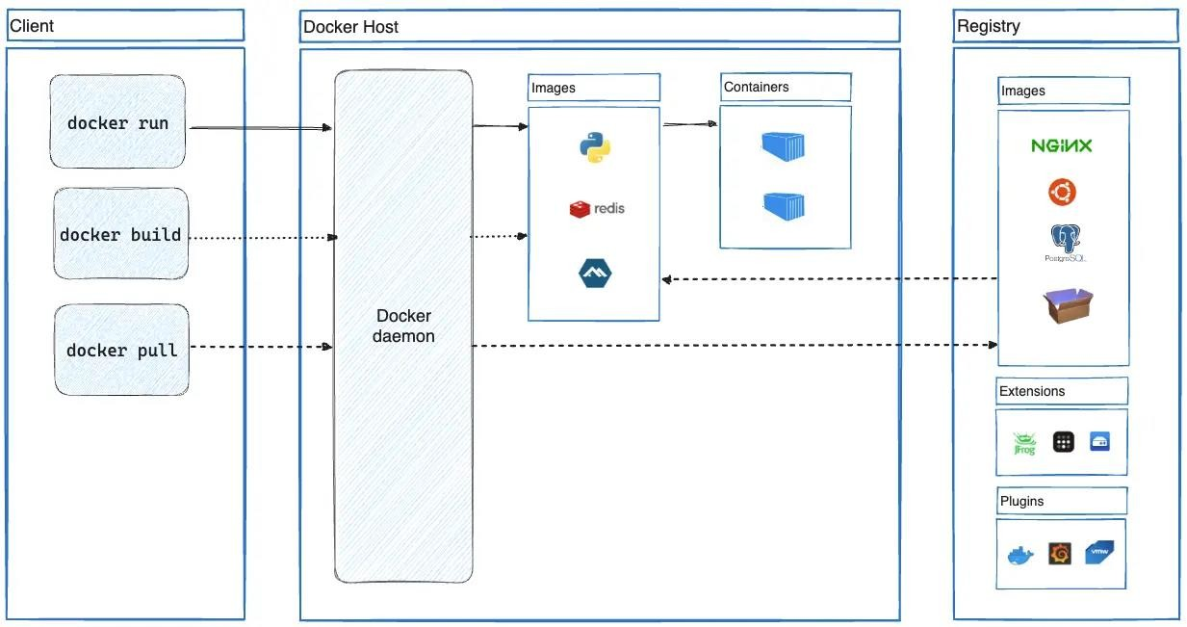
Figura 3 - Arquitetura básica do Docker.
Fonte: Docker (2025)
A Figura 3 apresenta a arquitetura básica do Docker, que é composta por três partes principais: o Cliente, o Docker Host e o Registry (ou registro Docker, como tratamos até aqui).
O Cliente é a interface onde o usuário interage com o Docker, utilizando comandos como docker build, dockerrune dockerpull (nas seções a seguir, os comandos do Docker serão melhor explicados!). Onde:
- docker build : constroi uma imagem a partir de um arquivo Dockerfile.
- docker run: executa um container Docker a partir de uma imagem.
- docker pull: baixa uma imagem do Registry para o Docker Host.
O Docker Host é onde os containers são executados e gerenciados. Contém o Docker daemon, que é responsável por gerenciar as imagens e os containers.
Onde:
- Imagens: são templates prontos para a criação de containers. Exemplos incluem Python, Redis e outras aplicações.
- Containers: são instâncias em execução das imagens, que funcionam de forma isolada e utilizam os recursos fornecidos pela imagem.
- Registry: é um repositório onde as imagens Docker são armazenadas. O Registry pode ser público (como o Docker Hub) ou privado, onde:
  - Imagens: exibe exemplos de imagens disponíveis no Registry, como NGINX, Ubuntu e PostgreSQL.
  - Extensões e Plugins: fornecem funcionalidades adicionais ao Docker, como integração com ferramentas de terceiros (JFrog, Sonatype Nexus etc.) e monitoramento (Prometheus, Grafana etc.).
As setas na Figura 3 indicam como os comandos interagem entre o Cliente, Docker Host e Registry, mostrando o fluxo de criação, execução e download de imagens e containers. Existem dois tipos principais de registros: registro público e registro privado.

Registro público
O exemplo mais conhecido de registro público é o Docker Hub. O Docker Hub é o registro público padrão, oferecido pela Docker Inc., onde você pode encontrar e compartilhar milhões de imagens de containers de forma gratuita ou com planos pagos para recursos mais avançados.
No Docker Hub é possível encontrar imagens oficiais, que são imagens Docker verificadas, como de sistemas operacionais (Ubuntu, Alpine) e ferramentas populares como Python, MySQL, Nginx e Node.js, por exemplo.

Registro privado
Em muitos casos, empresas preferem usar registros privados para armazenar suas imagens, especialmente se houver dados sensíveis envolvidos. Você pode configurar seu próprio Docker Registry privado (utilizando a ferramenta Docker Registry oficial, que também é open-source) ou utilizar serviços como Amazon Elastic Container Registry (ECR), Azure Container Registry (ACR) ou Google Artifact Registry.

Fluxo de trabalho com registros Docker
Quando você trabalha com Docker, o fluxo de trabalho envolvendo um registro é:
Build da Imagem: você cria uma imagem Docker a partir de um Dockerfile que contém as instruções para criar o ambiente necessário para sua aplicação.
Push da Imagem: depois de criar a imagem, você realiza o “push" dessa imagem para um registro como o Docker Hub. Essa ação envia a imagem para o repositório do registro, onde ela fica armazenada e pode ser compartilhada.
Pull da Imagem: outros desenvolvedores ou servidores podem "realizar o pull" dessa imagem para utilizá-la, puxando-a diretamente do registro.

Vantagens de registros Docker
A utilização de registros Docker facilita o armazenamento centralizado e o compartilhamento de imagens. Isso é especialmente útil quando você está colaborando com uma equipe ou distribuindo sua aplicação para diferentes ambientes, como desenvolvimento, teste/homologação e produção.
O uso de tags em repositórios Docker permite gerenciar várias versões de uma mesma aplicação, garantindo que versões específicas sejam sempre acessíveis e facilmente identificáveis.
E, ainda, os registros Docker são fundamentais para pipelines de CI/CD, pois permitem que imagens sejam automaticamente construídas, armazenadas e usadas para criar containers em diferentes ambientes. Por exemplo, quando uma nova versão do código é criada, um pipeline pode ser configurado para construir uma nova imagem, fazer o push para um registro e, em seguida, implantar containers atualizados automaticamente.
Quais são os principais benefícios da utilização de registros Docker? São a centralização, compartilhamento e controle de versões de imagens Docker.

Leitura de Dockerfiles e Execução de Containers - Recapitulando termos do Docker
Vamos revisar alguns termos importantes:
- Um Dockerfile define o conteúdo de um container;
- A imagem Docker é a base para construir um container;
- E o container Docker é uma instância de execução baseada na imagem.

Instruções vs. comandos Docker
Instruções Docker são usadas nos Dockerfiles para construir imagens. Enquanto que Comandos Docker são executados pela interface de linha de comando (CLI) para gerenciar objetos Docker.

Formato de um Dockerfile
O Dockerfile contém instruções que começam com um comentário, seguidas pela instrução em letras maiúsculas e seu argumento em minúsculas. A ordem das instruções é importante e define a sequência de construção.

Instruções Docker
As instruções em um Dockerfile são executadas na ordem em que aparecem. Ele geralmente começa com metadados, comentários, argumentos ou a instrução FROM.
As principais instruções do Docker são:
- FROM: define a imagem base a ser usada.
- COPY: copia arquivos ou pastas para o container.
- RUN: executa comandos dentro do container.
- CMD: especifica o comando padrão que será executado quando o container iniciar.
As instruções são montadas começando pela FROM, seguida de COPY, RUN, e finalizando com CMD.

Comandos Docker
Os principais comandos Docker são:
- docker build: cria uma imagem a partir de um Dockerfile.
- docker run: cria e executa um container a partir de uma imagem Docker.
Para explorar mais comandos Docker e entender o gerenciamento de containers e imagens, vamos abordar os principais comandos para operações cotidianas.
Comandos básicos para gerenciamento de imagens e containers:
- docker ps: lista os containers em execução no momento, ou seja apenas containers ativos.
- docker ps -a: lista todos os containers, incluindo os que estão parados.
- docker rm: remove um ou mais containers parados. Para remover múltiplos containers, forneça os IDs ou nomes separados por espaço.
- docker rmi:remove uma ou mais imagens Docker. Para remover uma imagem, forneça o ID ou nome da imagem;
- docker logs: exibe os logs gerados por um container em execução ou que já foi executado, esse comando pode ser útil para depurar erros ou ver a saída da aplicação;
- docker exec: executa um comando dentro de um container em execução. Comumente usado para acessar o terminal de um container com bash ou sh. Veja alguns exemplos de execução:
```bash
dockerexec -it <container_id>bash # abre um terminal bash interativo dentro do container
dockerexec<container_id><command> # executa um comando específico no container
```
Esses comandos são fundamentais para gerenciar imagens e containers no Docker. Eles facilitam a automação e o gerenciamento de ambientes, tornando o desenvolvimento e a operação mais eficientes. Para mais informações e casos de uso, você pode acessar a documentação do Docker.

Storage no Docker
Agora vamos explorar o conceito de volumes em Docker. Volumes são componentes fundamentais para o gerenciamento de dados persistentes em containers do Docker. Eles permitem que os dados sejam armazenados fora do ciclo de vida de um container, garantindo que informações importantes não sejam perdidas quando um container é reiniciado ou deletado.
Volumes são áreas de armazenamento gerenciadas pelo Docker e que são totalmente independentes do sistema operacional subjacente, o que os torna portáveis e seguros para diferentes plataformas.

Tipos de mounts no Docker
O volume do Docker é um tipo de mount. Mount é o processo de conectar uma parte do sistema de arquivos do host ou uma área de armazenamento ao sistema de arquivos do container, permitindo que o container leia ou escreva dados nesse local. É como criar uma "ponte" entre o ambiente do host e o container, possibilitando o compartilhamento de dados entre eles. Esse tipo de recurso é necessário, pois os containers são isolados por padrão.
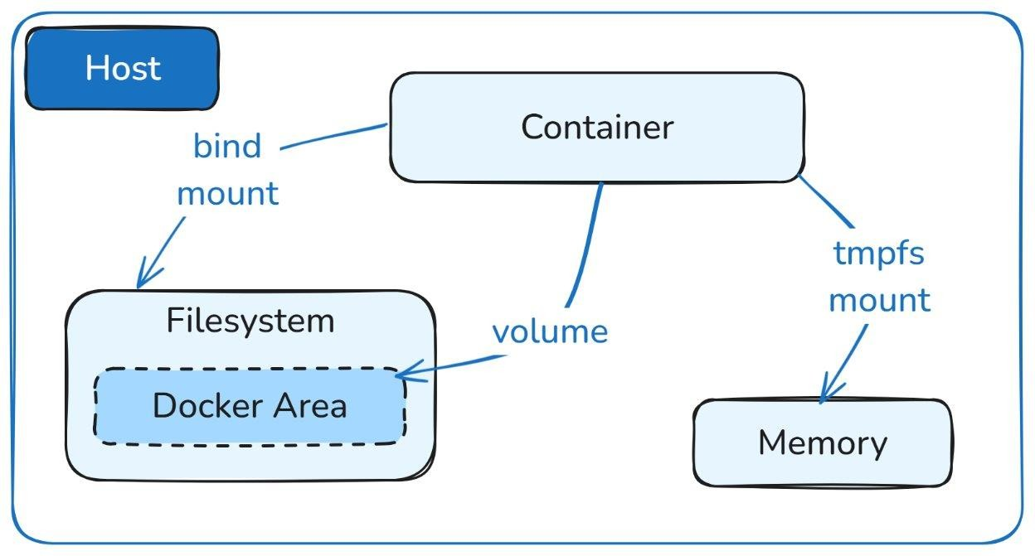
Figura 4 - Tipos de storage do Docker Fonte: Adaptado de Docker (2025)

A Figura acima expressa os três tipos principais de mounts que podem ser utilizados com containers Docker: bind mount, volume e tmpfs mount. (Nessa aula não nos aprofundaremos nos tipos bindmount e tmpfsmount).
Mas, basicamente, o bind mount usa diretórios/arquivos específicos do host e não é gerenciado pelo Docker (o Docker não mantém controle ou restrições sobre o diretório montado), e esse tipo de mount é útil para compartilhamento de arquivos específicos entre o host e o container.
O tmpfs mount usa memória (RAM) para armazenamento temporário e os dados são perdidos quando o container é parado, é ideal para os casos de utilização de dados sensíveis ou temporários que não precisam ser persistentes (como arquivos de cache).
Já o volume é gerenciado pelo Docker e armazenado na área dedicada do Docker no sistema de arquivos do host. Na figura, o volume é representado no desenho pela linha "volume", que conecta a área gerenciada pelo Docker (Docker Area) ao container.
As características do volume Docker são:
- É persistente e permanece mesmo se o container for excluído;
- É o método recomendado para armazenamento de dados persistentes, como bancos de dados;
- Como já mencionado, é gerenciado inteiramente pelo Docker, com mais controle e isolamento do que bind mounts.

Exemplo de persistência de dados no volume do Docker
Para criar um volume nomeado, execute:
```bash
docker volume create dados_app
```
Agora, executamos um container usando este volume e criamos um arquivo no volume.
```bash
docker run -d --name app_volumes -v dados_app:/app python:3.9slim \
bash -c 'echo "Hello, Docker!" >> /app/mensagem.txt'
```
Agora, podemos verificar se o arquivo foi persistido no volume. A partir daqui vamos parar e remover o container.
```bash
docker stop app_volumes docker rm app_volumes
```
Vamos recriar o container usando o mesmo volume.
```bash  docker run -it --name app_volumes python:3.9-slim bash  ``` | -v dados_app:/app
E, ao acessar o container, é esperado que o arquivo mensagem.txt esteja no volume.
```bash
cat /app/mensagem.txt
```

Se o seguinte conteúdo do arquivo for exibido, o volume está funcionando corretamente e o dado foi persistido!
```
Hello, Docker!
```

Docker compose
O Docker Compose é uma ferramenta que permite definir e gerenciar aplicações multi-container. Ele utiliza um arquivo YAML para configurar todos os serviços, redes e volumes necessários para uma aplicação e permite que você possa subir, parar e gerenciar todos eles com um único comando. Imagine o Docker
Compose como um “orquestrador” que gerencia e interliga diversos containers, facilitando o gerenciamento de aplicações complexas.
Com Docker Compose você pode definir:
- Serviços: cada serviço corresponde a um container Docker com suas especificações (imagem, variáveis de ambiente, volumes, portas etc).
- Redes: as redes que interligam os containers, facilitando a comunicação entre eles.
- Volumes: os volumes que persistem dados entre os containers e o host.
O Docker Compose simplifica a criação e o gerenciamento de aplicações multi-container. Ao invés de executar múltiplos comandos dockerrun, você define sua aplicação em um arquivo docker-compose.yml e utiliza comandos do Docker
Compose para subir, gerenciar e parar toda a aplicação. Além disso, Docker Compose facilita o trabalho em equipe e a garantia de que todos os containers serão executados com as mesmas configurações, eliminando surpresas e facilitando o processo de desenvolvimento.

Arquivo docker-compose.yml
O arquivo docker-compose.yml é onde você declara todos os serviços que compõem sua aplicação. Veja um exemplo de um arquivo docker-compose.yml:
```yaml version: "3.9" services: app1:
image: python:3.9-slim volumes: - ./app1:/app
command: "python /app/app_1.py"
app2:
image: python:3.9-slim volumes: - ./app2:/app
command: "python /app/app_2.py"
```

Nesse exemplo, temos:
- version: a versão do formato do docker-compose.yml.
- services: contém a definição de todos os serviços.
- app1: um serviço chamado app1 que usa a imagem python:3.9-slim, monta o diretório local ./app1 no diretório /app do container e executa o comando python /app/app_1.py.
- app2: um serviço chamado app2 que usa a imagem python:3.9-slim, monta o diretório local ./app2 no diretório /app do container e executa o comando python /app/app_2.py.

Comandos do Docker Compose
Aqui estão alguns comandos essenciais do Docker Compose:
- docker-compose up: cria e inicia todos os containers definidos no arquivo docker-compose.yml. Por padrão, ele procura o arquivo no diretório atual.
- docker-compose up -d: executa o comando up em modo detached, ou seja, ele executa os containers em background, sem travar seu terminal.
- docker-compose down: remove todos os containers, redes e volumes criados pelo docker-compose.
- docker-compose stop: para todos os containers, mas os mantêm no sistema.
- docker-compose start: inicia os containers parados.
- docker-compose logs: visualiza os logs dos containers.

Exercício 1
Vamos criar um container Docker que executa um script Python imprimindo "Hello world!". É necessário ter o Docker Desktop instalado em sua máquina local.
- Crie um arquivo Python chamado app.py em uma pasta chamada exercicio_1 com o seguinte conteúdo:
```python
print("Hello world!")
```

- Crie um arquivo Dockerfile no mesmo diretório com o seguinte conteúdo:
```Dockerfile
# Use a imagem base do Python
FROM python:3.9-slim

# Essa instrução do Docker copia o script Python para o container
COPY app.py /app.py

# Essa instrução define o comando para rodar o script quando o container Docker for executado
CMD ["python", "/app.py"]
```

- Construa (ou “faça o build”) a imagem Docker com nome “hello-world” executando o comando no terminal:
```bash docker build -t hello-world .
```

É esperado que a imagem criada esteja visível no Docker Desktop, conforme a figura a seguir:
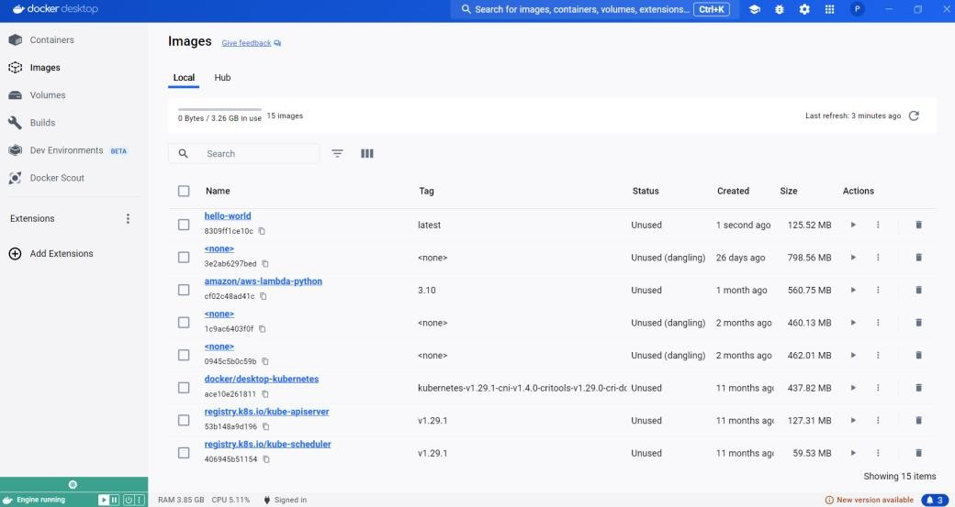
Figura 5 - Print do Docker Desktop com a imagem hello-world criada
Fonte: Elaborado pelo autor (2025)

- Execute o container com o comando:
```bash
docker run hello-world
```
Com isso, é esperado executar um container que imprime "Hello world!", conforme a figura a seguir:
Figura 6 - Print do terminal com a execução do container hello-world
Fonte: Elaborado pelo autor (2025)

Exercício 2
Agora vamos criar uma pasta chamada exercicio_2 copiar e modificar o app.py para incluir uma biblioteca externa do Python (requests) e atualizar o
Dockerfile com instruções adicionais, como RUN para instalar dependências, além de incluir ENV, WORKDIR e EXPOSE.
- Modificando o app.py
Atualize o conteúdo do arquivo app.py para fazer uma requisição HTTP simples usando a biblioteca requests. O novo conteúdo do app.py será:
```python importrequests

response = requests.get("https://api.github.com") print(f"Status Code: {response.status_code}") print(f"Response JSON: {response.json()}")
```

- Atualizando o Dockerfile
O novo Dockerfile incluirá instruções para:
- Instalar o requests via pip;
- Definir uma variável de ambiente (ENV);
- Configurar um diretório de trabalho (WORKDIR);
- Expor uma porta (EXPOSE), caso a aplicação seja uma API ou serviço.
Segue o novo conteúdo do Dockerfile:
```Dockerfile
# Use a imagem base do Python
FROM python:3.9-slim

# Configura uma variável de ambiente
ENV PYTHONUNBUFFERED=1

# Define o diretório de trabalho no container
WORKDIR /app

# Copia o arquivo de script Python para o container
COPY app.py /app/app.py

# Instala a biblioteca requests
RUN pipinstallrequests

# Expõe a porta 80 (caso a aplicação seja uma API, por exemplo)
EXPOSE 80

# Define o comando para rodar o script quando o container for executado
CMD ["python", "app.py"]
```

Explicação das instruções adicionadas no Dockerfile:
- ENV PYTHONUNBUFFERED=1: define uma variável de ambiente para evitar o buffer na saída do Python, garantindo que os logs apareçam em tempo real.
- WORKDIR /app: configura o diretório de trabalho dentro do container. Isso significa que todos os comandos subsequentes no Dockerfile serão executados a partir de /app.
- RUN pip install requests: instala a biblioteca requests no container.
- EXPOSE 80: informa que a aplicação está configurada para escutar na porta 80. Embora não seja necessário para a execução do script atual, essa instrução pode ser útil para APIs ou serviços web.
- Construindo a imagem
Para construir a imagem Docker com o nome hello-requests, execute o seguinte comando no terminal:
```bash docker build -t hello-requests .
```

- Executando o container
Agora, execute o container para visualizar a saída do script:
```bash
docker run hello-requests
```

É esperado que seja mostrado o status e a resposta da requisição HTTP feita para a API do GitHub:
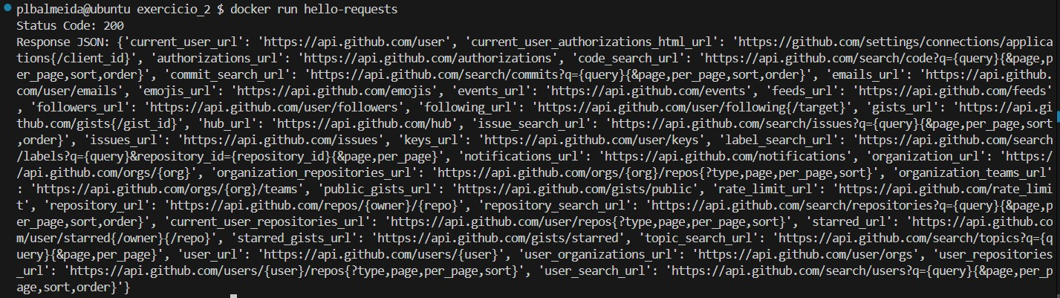
Figura 7 - Print do terminal com a execução do container hello-requests.e retorno com status 200
Fonte: Elaborado pelo autor (2025)

Exercício 3
Agora vamos utilizar um volume Docker para criar um banco de dados SQL persistente usando a imagem oficial do MySQL, incluindo a inserção de registros e a execução de queries SQL para checar o retorno.
Crie um volume nomeado para armazenar os dados do banco.
```bash
docker volume create dados_mysql
```
Inicie um container MySQL utilizando o volume criado.
```bash
docker run -d --name mysql_container \ -e MYSQL_ROOT_PASSWORD=senha_secreta \
-e MYSQL_DATABASE=meu_banco \
-vdados_mysql:/var/lib/mysql \
-p 3306:3306 \ mysql:8.0
```

Explicação:
- MYSQL_ROOT_PASSWORD: define a senha para o usuário root.
- MYSQL_DATABASE: cria automaticamente um banco de dados chamado meu_banco.
- -v dados_mysql:/var/lib/mysql: conecta o volume ao diretório de dados do MySQL.
- -p 3306:3306: expõe a porta do banco de dados para acesso local.
Vamos inserir registros no banco de dados. Para isso, acesse o container:
```bash
docker exec -it mysql_container bash
```

Abra o cliente MySQL:
```bash mysql -uroot -p
```

Conecte-se ao banco de dados meu_banco:
```mysql
USE meu_banco;
```

Crie uma tabela chamada usuarios:
```mysql
CREATE TABLE usuarios ( id INT AUTO_INCREMENT PRIMARY KEY, nomeVARCHAR(50) NOT NULL, email VARCHAR(50) NOT NULL
);
```

Insira registros na tabela:
```mysql
INSERT INTO usuarios (nome, email) VALUES ('Alice',
'alice@email.com');
INSERT INTO usuarios (nome, email) VALUES ('Bob',
'bob@email.com');
INSERT INTO usuarios (nome, email) VALUES ('Carlos',
'carlos@email.com');
```

Cheque se os registros foram inseridos:
```mysql
SELECT * FROM usuarios;
```

O resultado esperado:
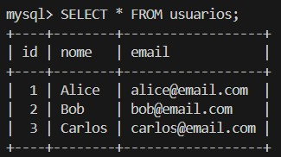
Figura 8 – Resultado
Fonte: Elaborado pelo autor (2025)
Agora vamos testar a persistência dos dados, uma propriedade de volume do Docker.
Pare e remova o container:
```bash
docker stop mysql_container docker rm mysql_container
```

Recrie o container utilizando o mesmo volume:
```bash
docker run -d --name mysql_container \ -e MYSQL_ROOT_PASSWORD=senha_secreta \
-vdados_mysql:/var/lib/mysql \
-p 3306:3306 \ mysql:8.0
```

Verifique se os registros ainda existem. Acesse o container e o cliente MySQL:
```bash
docker exec -it mysql_container bash
```

E depois:
```mysql mysql -uroot -p
```

Conecte-se ao banco meu_banco e consulte a tabela usuarios:
```mysql
USE meu_banco;
SELECT * FROM usuarios;
```
O resultado deve exibir os registros previamente inseridos:

Figura 9 – Resultado (2)
Fonte: Elaborado pelo autor (2025)

Exercício 4
Vamos criar um projeto simples que utiliza dois scripts Python (app_1.py e app_2.py) e um docker-compose.yml para orquestrar a execução de ambos.
Primeiro, vamos criar a seguinte estrutura de diretórios:
``` exercicio_4/
├── app1/
│ └── app_1.py
├── app2/
│ └── app_2.py
└── docker-compose.yml
```

Crie o app_1.py
No diretório app1/, crie o arquivo app_1.py com o seguinte conteúdo:

```python print("Hello world!")
```

Crie o app_2.py
No diretório app2/, crie o arquivo app_2.py com o seguinte conteúdo:
```python
print("Hello world again!")
```

Crie odocker-compose.yml
Na raiz do diretório exercicio_4/, crie o arquivo docker-compose.yml com o seguinte conteúdo:
```yaml version: "3.9" services: app1:
image: python:3.9-slim volumes: - ./app_1:/app
working_dir: /app # Define /app como o diretório de trabalho command: "python app_1.py" app2:
image: python:3.9-slim
volumes: - ./app_2:/app
working_dir: /app # Define /app como o diretório de trabalho command: "python app_2.py"
```

Inicie a aplicação com Docker Compose
Na raiz do diretório exercicio_4/, execute o comando:
```bash docker-composeup
```

O Docker Compose fará p download das imagens e executará os containers.
Os outputs serão exibidos no seu terminal.

Verifique os logs
Verifique as saídas no seu terminal para ver os logs gerados por cada aplicação. Você deve visualizar "Hello world!" sendo impresso a partir de um container e "Hello world again!" sendo impresso a partir do outro, conforme a figura a seguir:
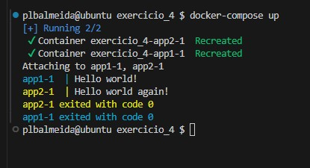
Figura 10 – Logs
Fonte: Elaborado pelo autor (2025)

Agora, pare a aplicação.
Na raiz do diretório exercicio_4/, execute o comando:
```bash docker-composedown
```

O Docker Compose removerá todos os containers criados para a aplicação.
Este exercício demonstrou como o Docker Compose facilita a execução de múltiplas aplicações simultaneamente, permitindo a criação de ambientes complexos de forma simples e organizada. E como vimos, o arquivo docker-compose.yml torna o processo de deploy muito mais gerenciável.

Networking no Docker
Nesta aula, o foco principal foi colaborar com estudantes na compreensão e aplicação prática do uso de Docker para containerização, para que possamos entender como usar essa ferramenta para colocar modelos de ML em produção de forma prática e eficiente.
Embora o tema de networking seja importante para a administração e orquestração de aplicações mais complexas, ela extrapola o objetivo da disciplina e poderia desviar a atenção do que realmente importa.
O Docker Networking facilita a criação de redes customizadas para containers, garantindo isolamento, segurança e comunicação direta entre serviços, como um servidor de aplicação que interage com um banco de dados por exemplo.

MERCADO, CASES E TENDÊNCIAS
Como material complementar sobre o tema de network, sugerimos os seguintes links da documentação oficial da Docker:
- Visão geral de redes no Docker.
- Trabalhando com redes no Docker.
Esses materiais oferecem uma base sólida para quem deseja explorar o uso de Docker em arquiteturas mais complexas, complementando os conhecimentos adquiridos no nosso curso.
O artigo da Docker fala sobre um caso de uso da combinação do Docker com a plataforma Kaskada – que é uma plataforma de processamento de dados em tempo real. O material mostra como essa stack facilita a reprodutibilidade completa de projetos de ML/IA, além de explicar como usar containers Docker para encapsular todas as partes de um pipeline de ML/IA, incluindo código, dependências, dados e infraestrutura, garantindo que o mesmo ambiente possa ser recriado facilmente em diferentes fases do desenvolvimento e em diversas máquinas.

O QUE VOCÊ VIU NESTA AULA?
Nesta aula, vimos os conceitos fundamentais de containerização com Docker, abordando as diferenças entre virtualização tradicional com VMs, e virtualização em nível de sistema operacional (OS-level), que caracteriza os containers Docker.
Exploramos como o Docker utiliza essa tecnologia para criar ambientes isolados e leves, otimizando o uso de recursos e facilitando a portabilidade de aplicações. Também aprendemos sobre a criação de Dockerfiles, construção de imagens e execução de containers, como utilizar registros Docker para armazenar e compartilhar imagens, além de travarmos contato com volumes do Docker. Ao final, aplicamos esses conceitos em exercícios práticos para construir e executar containers para diferentes finalidades.

REFERÊNCIAS
DEVMEDIA. Virtualização de servidores. DevMedia, [s.d.]. Disponível em: <https://www.devmedia.com.br/virtualizacao-de-servidores/30820\>. Acesso em:
17jan.. 2025.
DOCKER. Docker overview. Docker, [s.d.]. Disponível em:
<https://docs.docker.com/get-started/docker-overview/\>. Acesso em: 17 jan.. 2025.
DOCKER. Getting started., [s.d.] Disponível em:
<https://docs.docker.com/compose/gettingstarted/>. Acesso em: 17 jan. 2025.
DOCKER. Volumes. Docker Documentation, [s.d.]. Disponível em:
<https://docs.docker.com/engine/storage/volumes/>. Acesso em: 17 jan. 2025.
DOCKER. What is a container?. Docker, [s.d.]. Disponível em:
<https://www.docker.com/resources/what-container/\>. Acesso em: 17 jan. 2025.
RED HAT. Containers vs. VMs: qual é a diferença?. Red Hat, 2024. Disponível em: <https://www.redhat.com/pt-br/topics/containers/containers-vs-vms\>. Acesso em: 17 jan. 2025.

GLOSSÁRIO
CI/CD: abreviação de Continuous Integration/Continuous Delivery ou Continuous Deployment (Integração Contínua e Entrega/Implantação Contínua).
Onde:
- CI: integração contínua envolve a automação da construção e teste de código toda vez que mudanças são feitas.
- CD: entrega/implantação contínua automatiza a entrega do software para ambientes de produção, garantindo que ele esteja sempre pronto para ser implantado.
DevOps: conjunto de práticas, ferramentas e uma cultura que integra as equipes de desenvolvimento (Dev) e operações (Ops) para automatizar e melhorar continuamente os processos de entrega e infraestrutura de software. O objetivo é acelerar a entrega de software com alta qualidade e confiabilidade.
Entrega Contínua: prática de desenvolvimento de software onde as alterações de código são automaticamente testadas e prontas para serem implantadas em produção a qualquer momento. A entrega contínua exige uma forte automação de testes e integração de processos para garantir qualidade e rapidez.
Inteligência Artificial (IA): campo da ciência da computação que se dedica à criação de sistemas capazes de realizar tarefas que normalmente requerem inteligência humana, como reconhecimento de fala, visão computacional, raciocínio e aprendizado.
Kernel: o núcleo de um sistema operacional. Ele gerencia os recursos de hardware do computador e atua como intermediário entre o software e o hardware. É responsável por tarefas como gerenciamento de memória, processos e dispositivos de entrada/saída.
Machine Learning: subcampo da Inteligência Artificial que utiliza algoritmos e modelos matemáticos para ensinar máquinas a aprenderem padrões a partir de dados e fazer previsões ou tomar decisões sem serem explicitamente programadas para isso.
Microsserviços: padrão de arquitetura de software que fragmenta uma aplicação em pequenos serviços independentes, cada um executando uma funcionalidade específica. Esses serviços podem ser desenvolvidos, implantados e escalados de forma independente, facilitando a manutenção e evolução do sistema.
Sistema Host: o sistema operacional ou ambiente no qual outro sistema operacional (chamado de sistema guest) ou aplicações específicas estão sendo executados. Por exemplo, em uma máquina virtual, o sistema host hospeda o software de virtualização.
Containerização com Docker

Página
44

de
44

Aula 3

API
API (Interface de Programação de Aplicações) é um conjunto de regras que permite que diferentes sistemas se comuniquem. Nesta aula, serão apresentados os conceitos do protocolo HTTP e arquitetura REST, que são fundamentais para o desenvolvimento e consumo de APIs modernas.
O protocolo HTTP (ou Hypertext Transfer Protocol), é a base de comunicação da web, permitindo a transferência de dados entre clientes e servidores. Já a arquitetura REST (Representational State Transfer) é um tipo de arquitetura que utiliza o HTTP como protocolo de comunicação.
Combinando o HTTP e a arquitetura REST, as APIs se tornam mais consistentes, fáceis de usar e podem ser mantidas com maior flexibilidade, sendo amplamente adotadas em aplicações web e integrações entre sistemas.

Protocolo HTTP
O HTTP é um protocolo de comunicação utilizado para transferir dados na web. Ele é a base da comunicação entre navegadores (clientes) e servidores na Internet. Sempre que você acessa um site, seu navegador utiliza HTTP para enviar uma requisição ao servidor e receber a resposta.

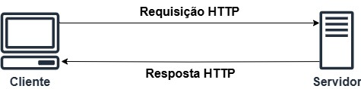
Figura 1 - Cliente web e servidor
Fonte: Elaborado pelo autor (2025)

Observando a Figura 1, podemos entender como a arquitetura HTTP funciona:

Cliente faz uma requisição HTTP:
- Por exemplo, quando você digita uma URL no navegador, ele faz uma solicitação HTTP ao servidor correspondente;
- A requisição especifica o tipo de ação que o cliente quer realizar (ex.: obter um recurso, enviar dados etc.).
Servidor responde:
- O servidor processa a solicitação e retorna uma resposta com o recurso solicitado (como uma página HTML, um arquivo JSON etc.) ou uma mensagem de erro, caso algo dê errado.
De acordo com o livro “HTTP: The Definitive Guide”, de Brian Totty e David Gourley (2002), o protocolo HTTP possui as seguintes características:
Comunicação Cliente-Servidor: como já evidenciado, o HTTP é baseado em um modelo cliente-servidor. O cliente, geralmente um navegador, envia solicitações ao servidor, que responde com os recursos solicitados.
Conexões Stateless: cada requisição HTTP é independente, ou seja, o protocolo não guarda informações sobre requisições anteriores. Isso o torna simples e escalável.
Métodos HTTP: esse protocolo define métodos como:
- GET: para recuperar dados.
- POST: para enviar dados ao servidor.
- PUT: para atualizar ou criar dados.
- DELETE: para remover dados.
- HEAD: para obter apenas os cabeçalhos da resposta.
Mensagens HTTP: as comunicações consistem em mensagens:
- Request (solicitação): enviada pelo cliente ao servidor.
- Response (resposta): retornada pelo servidor ao cliente.
Ambas possuem cabeçalhos e, opcionalmente, um corpo com dados.
Endereçamento por URIs: cada recurso na web é identificado por um Uniform Resource Identifier (URI), como uma URL.
Códigos de Status: as respostas incluem códigos que indicam o resultado da solicitação como:
- 200: sucesso.
- 404: recurso não encontrado.
- 500: erro no servidor.
Uso do TCP/IP: o HTTP depende do protocolo TCP para comunicação confiável.
Extensibilidade: é possível adicionar cabeçalhos e funcionalidades ao protocolo sem quebrar a compatibilidade.
Essas características tornam o protocolo HTTP flexível e amplamente utilizado como o principal protocolo para a web moderna.
O HTTP é um protocolo de comunicação utilizado para transferir
dados entre clientes e servidores na web. Ele é baseado em requisições e respostas e utiliza métodos como GET, POST, PUT e DELETE para manipular recursos.

Arquitetura REST
REST é um tipo de arquitetura de software desenvolvido para sistemas distribuídos, principalmente para web. Esse conceito foi apresentado em 2000 por
Roy Fielding, em sua tese de doutorado chamada “Architectural Styles and the Design of Network-based Software Architectures", na Universidade da Califórnia.
Roy Fielding é um cientista da computação que, junto de outros pesquisadores, ajudou a escrever a especificação do protocolo HTTP. Na tese dele, o REST é descrito como um conjunto de restrições arquiteturais que, quando aplicadas a um sistema, ajudam a criar uma arquitetura mais escalável, eficiente e confiável. A ideia principal é tratar tudo como um recurso, que pode ser representado e manipulado por uma interface padrão, usando os métodos do HTTP, tipo GET, POST, PUT e DELETE.
A arquitetura REST foi pensada por Roy para resolver problemas de complexidade, falta de padronização e dificuldade de escalabilidade na comunicação entre sistemas distribuídos. Antes da REST, as integrações eram frequentemente baseadas em protocolos proprietários ou soluções pesadas, dificultando a interoperabilidade e a evolução dos sistemas. A REST surgiu como uma solução simples e flexível, utilizando o HTTP como base e estabelecendo princípios claros, como identificação de recursos por URIs, interface uniforme e comunicação sem estado, permitindo maior eficiência e escalabilidade na web.
Um exemplo prático de como a REST melhorou a comunicação na web é o caso das APIs de serviços de mapas, como o Google Maps. Antes da REST, integrar serviços de mapas em uma aplicação exigia protocolos complexos, arquivos grandes de dados geográficos ou software específico instalado no cliente. Isso tornava o processo lento e dependente de soluções proprietárias.
Com a REST, o Google Maps disponibiliza uma API onde cada recurso (como um mapa, rota ou ponto de interesse) é acessado por uma URI. Por exemplo, para obter informações sobre a rota entre dois endereços, basta fazer uma requisição HTTP como esta:
```bash
GET https://maps.googleapis.com/maps/api/directions/json?origin=Sã o+Paulo&destination=Rio+de+Janeiro
```

A resposta virá em formato JSON, padronizada e fácil de manipular, contendo as informações da rota:
```bash
{
"geocoded_waypoints": [
{

"geocoder_status": "OK",
"place_id": "ChIJd7zN_thzj5QRFEWG1k9gJ08",
"types": ["locality", "political"]
},
{
"geocoder_status": "OK",
"place_id": "ChIJW-T2Wt7_oQAR7zcnxwYQYmU",
"types": ["locality", "political"]
}
],
"routes": [
{
"bounds": {
"northeast": {
"lat": -21.2032,
"lng": -41.7388
},
"southwest": {
"lat": -23.5505,
"lng": -46.6333
}
},
"legs": [
{
"distance": {
"text": "429 km",
"value": 429000
},
"duration": {
"text": "5 hours 42 mins",
"value": 20520
},
"start_address": "São Paulo, SP, Brazil",
"end_address": "Rio de Janeiro, RJ, Brazil",
"start_location": {
"lat": -23.5505,
"lng": -46.6333
},
"end_location": {
"lat": -22.9068,
"lng": -43.1729
},
"steps": [
{
"distance": {
"text": "3.4 km",
"value": 3400
},
"duration": {
"text": "5 mins",
"value": 300
},
"html_instructions": "Head northwest on Avenida
Paulista",
"start_location": {
"lat": -23.5505,
"lng": -46.6333 },
"end_location": {
"lat": -23.5478,
"lng": -46.6286
},
"travel_mode": "DRIVING"
},
// Outros passos omitidos para simplificação
]
}
],
"overview_polyline": {
"points": "encodedPolylineString"
},
"summary": "BR-116"

}
],
"status": "OK"
}

Esse formato de resposta simplifica a integração, permite que qualquer linguagem ou plataforma com suporte HTTP consuma o serviço e melhora a experiência dos desenvolvedores e dos usuários finais.
Como a arquitetura REST melhora a experiência de comunicação na web utilizando o protocolo HTTP?
A arquitetura REST utiliza o HTTP de forma padronizada e eficiente, estabelecendo princípios como identificação de recursos por URIs, interface uniforme e comunicação sem estado. Isso simplifica a integração entre sistemas, tornando as APIs mais acessíveis, escaláveis e interoperáveis, além de facilitar o consumo de dados em diferentes formatos, como JSON.
O que é Flask?
Flask é uma biblioteca em Python que facilita o desenvolvimento de APIs REST. Ele fornece o essencial para o desenvolvimento de APIs, permitindo flexibilidade para adicionar bibliotecas conforme a necessidade do projeto.
A biblioteca Flask é simples e flexível, pois permite controlar quais funcionalidades serão adicionadas, e possui ampla adesão da comunidade, com forte suporte e boa documentação, sendo ideal para iniciantes.

Criando o Ambiente
Antes de começar, vamos ver como instalar o Flask. Tendo o Python instalado localmente, abra o terminal e execute:
```bash
pipinstallFlask=2.3.2
```
Esse comando baixa e instala o Flask na versão 2.3.2, o qual é uma versão estável e amplamente utilizada.

Primeira API com Flask
Crie um arquivo chamado app.py com o seguinte código:
```python
from flask import Flask #Importa o framework Flask

app = Flask(__name__) # Cria a aplicação Flask

@app.route("/") # Define a rota para o caminho "/" def home():
return {"message": "Hello world!"} # Retorna uma resposta
JSON if __name__ == "__main__":
app.run(debug=True) # Inicia o servidor com debug ativado ```

Explicação do código:
- Flask: classe principal para criar a aplicação.
- @app.route("/"): cria um endpoint que responde a requisições feitas ao caminho base (`/`).
- return {"message": "Hello world!"}: responde com um dicionário Python, que é automaticamente convertido em JSON.
- app.run(debug=True): inicia o servidor local. O modo debug ajuda a identificar erros durante o desenvolvimento.
A seguir executamos o arquivo:
```bash python app.py
```

Agora, abra o navegador em http://127.0.0.1:5000/ para visualizar a mensagem.

Métodos HTTP com Flask
Como já mencionado, o HTTP é o protocolo base para comunicação entre clientes (como navegadores) e servidores. Ele define vários métodos que indicam a intenção de uma requisição. Vamos entender os principais métodos e implementar exemplos simples utilizando Flask:
- GET: é usado para recuperar dados do servidor e não altera o estado do servidor. Exemplo de uso: busca de uma lista de usuários ou detalhes de um recurso.
- POST: é usado para enviar dados ao servidor, geralmente para criar novos recursos. Exemplo de uso: adicionar um novo usuário em um banco de dados.
- PUT: usado para atualizar ou criar recursos. É idempotente, ou seja, múltiplas requisições com o mesmo dado produzem o mesmo resultado.
Exemplo de uso: atualizar informações de um usuário existente.
- DELETE: é usado para remover recursos no servidor. Exemplo de uso: excluir um usuário.
- HEAD: é similar ao GET, mas retorna apenas os cabeçalhos da resposta, sem o corpo. Exemplo de uso: verificar se um recurso existe sem baixar os dados completos.

Exemplos de métodos HTTP com Flask
Segue, agora, um exemplo utilizando os métodos HTTP mencionados com a biblioteca Flask.
Crie o script app2.py e insira o seguinte código Python:
```python from flask import Flask, request, jsonify

# Cria a aplicação Flask app = Flask(__name__)

# Dados simulados
users = {"1": {"name": "Alice"}, "2": {"name": "Bob"}}

# Rota GET - Recupera a lista de usuários @app.route("/users", methods=["GET"]) defget_users():
"""Exemplo de método HTTP GET""" returnjsonify({"users": users}), 200

# Rota POST - Adiciona um novo usuário @app.route("/users", methods=["POST"]) defadd_user():
"""Exemplo de método HTTP POST""" data = request.json
user_id = str(len(users) + 1) # Gera um novo ID users[user_id] = data return jsonify({"message": "User created!", "user": {user_id: data}}), 201

# Rota PUT - Atualiza um usuário existente @app.route("/users/<user_id>", methods=["PUT"]) def update_user(user_id): """Exemplo de método HTTP PUT""" if user_id not in users:
return jsonify({"error": "User not found!"}), 404 data = request.json
users[user_id].update(data) # Atualiza os dados return jsonify({"message": "User updated!", "user": {user_id: users[user_id]}}), 200

# Rota DELETE - Remove um usuário
@app.route("/users/<user_id>", methods=["DELETE"]) defdelete_user(user_id):
"""Exemplo de método HTTP DELETE""" if user_id not in users:
return jsonify({"error": "User not found!"}), 404 deleted_user = users.pop(user_id)
return jsonify({"message": "User deleted!", "user":
{user_id: deleted_user}}), 200

# Rota HEAD - Verifica se um usuário existe @app.route("/users/<user_id>", methods=["HEAD"]) def head_user(user_id):
"""Exemplo de método HTTP HEAD""" if user_id not in users: return "", 404 return "", 200

# Inicia o servidor Flask if __name__ == "__main__":
app.run(debug=True)
```

Execute o script no terminal com o comando:
```bash python app3.py
```

Agora, podemos testar cada método do script. Primeiro, vamos testar o exemplo do método GET para recuperar a lista de usuários fazendo a seguinte requisição:
```bash
curl -X GET http://127.0.0.1:5000/users
```

Resposta da requisição esperada:
```bash
{
"users": {
"1": {"name": "Alice"},
"2": {"name": "Bob"}
}
}
```

Agora, fazemos a requisição no método POST para adicionar um novo usuário:
```bash
curl -X POST -H "Content-Type: application/json" \
-d '{"name": "Carlos"}' http://127.0.0.1:5000/users
```

Resposta da requisição:
```bash
{
"message": "Usercreated!",
"user": {
"3": {"name": "Carlos"}
}
}
```

Requisição no método PUT para atualizar um usuário existente:
```bash
curl -X PUT -H "Content-Type: application/json" \
-d '{"name": "Alice Updated"}' http://127.0.0.1:5000/users/1
```

Retorno esperado da requisição:
```bash
{
"message": "User updated!",
"user": {
"1": {"name": "Alice Updated"}
}
}
```

Requisição no método DELETE para excluir um usuário:
```bash
curl -X DELETE http://127.0.0.1:5000/users/2
```

Resposta da requisição esperada:
```bash
{
"message": "User deleted!",
"user": {
"2": {"name": "Bob"}
}
}
```

Requisição no método HEAD para verificar se um usuário existe:
```bash
curl -I http://127.0.0.1:5000/users/1
```

Resposta da requisição:
```bash
HTTP/1.0 200 OK
Content-Type: text/html; charset=utf-8
Content-Length: 0
```
O que cada método do HTTP faz?
O método GET busca informações existentes no servidor, o POST é para criar recursos, o PUT é para atualizar ou criar um recurso (caso ele não exista), o DELETE remove um recurso, e o HEAD verifica se um recurso existe sem carregar os dados.

Códigos de status com Flask
Nesta parte da aula, teremos contato com diferentes tipos de códigos de status HTTP com Flask. Os códigos de status são essenciais para indicar o resultado da solicitação HTTP do cliente para a API. Os tipos mais comuns são:
- 200: indica que a solicitação foi bem-sucedida. Esse é o status padrão para respostas que retornam dados sem erros.
- 201: indica que um recurso foi criado com sucesso. Geralmente usado para requisições POST.
- 400: indica que há algo errado com a solicitação enviada pelo cliente, como dados inválidos ou ausentes.
- 401: indica que o cliente não está autenticado. É usado quando a API exige autenticação.
- 403: indica que o cliente não tem permissão para acessar o recurso, mesmo estando autenticado.
- 404: indica que o recurso solicitado não foi encontrado.
- 500: indica que houve um erro interno no servidor. Isso geralmente é retornado automaticamente quando há uma exceção não tratada.

Código completo com todos os exemplos
A seguir é fornecido o script com todos os tipos de código de status HTTP com Flask citados. Crie o script chamado app3.py e insira o código Python a seguir:
```python
from flask import Flask, request, jsonify, Response

# Inicia o servidor Flask app = Flask(__name__)

@app.route("/") defhome():
""" Exemplo para status 200. """ status_code = 200
status_message = Response(status=status_code).status return jsonify({
"status": status_message,
"data": {"message": "Welcome to the API!"}
}), status_code

@app.route("/create", methods=["POST"]) def create():
""" Exemplo para status 201. """ status_code = 201
status_message = Response(status=status_code).status return jsonify({
"status": status_message,
"data": {"message": "Resource successfully created!"}
}), status_code

@app.route("/validate", methods=["POST"]) defvalidate():
""" Exemplo para status 400. """ data = request.json if not data or "name" not in data:
status_code = 400
status_message = Response(status=status_code).status return jsonify({
"status": status_message,
"data": {"error": "Invalid data or 'name' field is missing!"}
}), status_code
# Caso os dados sejam válidos, retorna sucesso status_code = 200
status_message = Response(status=status_code).status return jsonify({
"status": status_message,
"data": {"message": "Data isvalid!"}
}), status_code

@app.route("/private") def private():
""" Exemplo para status 401. """ auth = request.headers.get("Authorization") ifnotauth:
# Caso não tenha autenticação, retorna erro 401 status_code = 401
status_message = Response(status=status_code).status return jsonify({
"status": status_message,
"data": {"error": "Authentication required!"}
}), status_code
# Retorna mensagem de sucesso se autenticado status_code = 200
status_message = Response(status=status_code).status return jsonify({
"status": status_message,
"data": {"message": "Welcome to the private area!"}
}), status_code

@app.route("/admin") defadmin():
""" Exemplo para status 403. """ user_role = request.headers.get("Role") ifuser_role != "admin":
# Caso não seja administrador, retorna erro 403 status_code = 403
status_message = Response(status=status_code).status
return jsonify({
"status": status_message,
"data": {"error": "Access forbidden! Admins only."}
}), status_code
# Caso seja administrador, retorna sucesso status_code = 200
status_message = Response(status=status_code).status return jsonify({
"status": status_message,
"data": {"message": "Welcome, Admin!"}
}), status_code

@app.route("/item/<int:item_id>") def get_item(item_id): """ Exemplo para status 404. """ items = {1: "Item 1", 2: "Item 2"} if item_id not in items:
# Caso o item não seja encontrado, retorna erro 404 status_code = 404
status_message = Response(status=status_code).status return jsonify({
"status": status_message,
"data": {"error": "Item not found!"}
}), status_code
# Retorna o item se encontrado status_code = 200
status_message = Response(status=status_code).status return jsonify({
"status": status_message,
"data": {"item": items[item_id]}
}), status_code

@app.route("/error") def error():
""" Exemplo para status 500. """ try:
# Gera um erro proposital (divisão por zero)
1 / 0 exceptZeroDivisionError:
# Captura o erro e retorna um status 500 status_code = 500
status_message = Response(status=status_code).status return jsonify({
"status": status_message,
"data": {"error": "Internal server error!"}
}), status_code

if __name__ == "__main__":
# Inicia o servidor Flask com debug ativado app.run(debug=True)

```

Agora, vamos testar cada exemplo utilizando o cURL. Execute no terminal:
```bash python app2.py
```

Acesse o endpoint correspondente (http://127.0.0.1:5000/).
Veja o teste do exemplo da rota com código 200:
```bash curl http://127.0.0.1:5000/
```

Resposta da requisição esperada:
```bash
{
"status": "200 OK",
"data": {
"message": "Hello world!"
}
}
```

Teste do exemplo com código 201:
```bash curl -X POST http://127.0.0.1:5000/create
```

Output esperado da requisição:
```bash
{
"data": {
"message": "Resource successfully created!"
},
"status": "201 CREATED"
}
````

Teste da rota com código 400:
```bash curl -X POST -H "Content-Type: application/json" \
-d '{"invalid_name": "John"}' http://127.0.0.1:5000/validate ```

Output esperado da requisição:
```bash
{
"data": {
"error": "Invalid data or 'name' field is missing!"
},
"status": "400 BAD REQUEST"
}
```
Exemplo da rota com código 401:
```bash
curlhttp://127.0.0.1:5000/private
```
Resposta da requisição esperada:
```bash
{
"data": {
"error": "Authentication required!"
},
"status": "401 UNAUTHORIZED"
}
```

Teste da rota com código 403:
```bash
curl -H "Role: user" http://127.0.0.1:5000/admin
```

Output esperado:
```bash
{
"data": {
"error": "Access forbidden! Adminsonly."
},
"status": "403 FORBIDDEN"
}
```
Exemplo com código 404:
```bash
curl http://127.0.0.1:5000/item/999
```
Output esperado da requisição:
```bash
{
"data": {
"error": "Item not found!"
},
"status": "404 NOT FOUND"
}

Teste da rota com código 500:
```bash
curlhttp://127.0.0.1:5000/error
```

Output esperado:
```bash
{
"data": {
"error": "Internal server error!"
},
"status": "500 INTERNAL SERVER ERROR" }
```

Esses são os códigos de status básicos mais comuns em APIs. Outros códigos também podem ser utilizados para situações específicas, exemplo: 422 Unprocessable Entity, 429 Too Many Requests).

Validação de Dados na API
A validação de dados em uma API é essencial para garantir a segurança, integridade e confiabilidade do sistema. Ela previne a entrada de dados inválidos ou maliciosos que podem comprometer o funcionamento da aplicação, causar erros inesperados ou até permitir ataques, como SQLInjection ou Cross-Site Scripting (XSS). Além disso, a validação assegura que os dados recebidos seguem o formato esperado, reduzindo inconsistências e facilitando o processamento das informações por outras partes do sistema. Implementar validações robustas também melhora a experiência do usuário, pois mensagens de erro claras e consistentes podem guiá-lo a corrigir problemas de entrada, resultando em uma API mais segura e eficiente.
Para o Python existem algumas opções de libs para validação de dados em APIs como a biblioteca marshmellow e Pydatinc. Aqui, utilizaremos a biblioteca Pydantic para construir exemplos de validação na API desenvolvida com Flask.
Por que usar a biblioteca Pydantic?
O Pydantic é uma biblioteca poderosa para validação de dados e criação de modelos no Python. Ela se destaca por usar tipagem estática do Python para validar e converter dados de forma automática e eficiente. Em APIs, os dados enviados pelo cliente (entrada) precisam ser validados para garantir que estejam no formato esperado antes de serem processados. O Pydantic facilita esse processo com uma sintaxe simples e integração direta com a tipagem moderna do Python. Portanto:
- O Pydantic valida automaticamente os dados recebidos com base nos tipos definidos;
- Converte valores automaticamente para os tipos esperados (ex.: str para int);
- Gera mensagens de erro claras para entradas inválidas;
- Integra-se facilmente com frameworks como Flask.
Para instalar o Pydantic:
```bash pipinstallpydantic
```

A seguir, teremos dois exemplos de uso do Pydantic para APIs em Flask.

Exemplo 1 - Validação simples com Pydantic
Neste exemplo, usaremos o Pydantic para validar os dados de um usuário enviado em uma requisição POST.
```python
from flask import Flask, request, jsonify from pydantic import BaseModel, ValidationError

app = Flask(__name__)

# Modelo de validação para dados do usuário class UserModel(BaseModel):
name: str age: int

@app.route("/users", methods=["POST"]) defcreate_user():
"""
POST: Cria um novo usuário com validação de dados.
"""
data = request.json # Obtém os dados enviados na requisição try:
# Valida os dados usando o Pydantic user = UserModel(**data)
return jsonify({"message": "User created successfully!", "user": user.dict()}) exceptValidationError as e:
# Retorna erros de validação return jsonify({"errors": e.errors()}), 400
if __name__ == "__main__":
app.run(debug=True)
```

Explicando o exemplo, a classe UserModel define o formato esperado dos dados do usuário com os campos obrigatórios:
- name: uma string.
- age: um inteiro.
Fazemos uma requisição POST com dados válidos:

```bash
curl -X POST -H "Content-Type: application/json" \
-d '{"name": "Alice", "age": 25}' http://127.0.0.1:5000/users
```

Resposta da requisição:
```bash
{
"message": "User created successfully!",
"user": {
"name": "Alice",
"age": 25
}
}```
Agora vamos checar o comportamento da requisição POST realizada com dados inválidos (com uma entrada em string para o age, quando o correto seria um inteiro):
```bash
curl -X POST -H "Content-Type: application/json" \
-d '{"name": "Alice", "age": "invalid"}' http://127.0.0.1:5000/users
```

Resposta da requisição
```bash
{
"errors": [
{
"input": "invalid",
"loc": ["age"],
"msg": "Input should be a valid integer, unable to parse string as an integer",
"type": "int_parsing".
"url":
"https://errors.pydantic.dev/2.10/v/int_parsing"
}
]
}
```

Exemplo 2 - Validação com dados opcionais e valores padrão
Neste exemplo, ampliaremos o uso do Pydantic para incluir campos opcionais e valores padrão.
```python from flask import Flask, request, jsonify from pydantic import BaseModel, ValidationError from typing import Optional

app = Flask(__name__)

# Modelo de validação para dados do usuário class UserModel(BaseModel):
name: str age: int
email: Optional[str] = None # Campo opcional is_active: bool = True # Campo com valor padrão

@app.route("/users", methods=["POST"]) defcreate_user():
"""
POST: Cria um novo usuário com validação e valores padrão.
"""
data = request.json try:
user = UserModel(**data)
return jsonify({"message": "User created successfully!", "user": user.dict()}) except ValidationError as e:
return jsonify({"errors": e.errors()}), 400
if __name__ == "__main__":
app.run(debug=True)
```

A classe UserModel nesse exemplo adiciona dois novos campos:
- email: opcional (pode estar ausente na requisição).
- is_active: sempre será True se não for enviado.
Agora, vamos fazer uma requisição POST com dados opcionais:
```bash
curl -X POST -H "Content-Type: application/json" \
-d '{"name": "Bob", "age": 30}' http://127.0.0.1:5000/users
```

Resposta da requisição:
```bash
{
"message": "User created successfully!",
"user": {
"name": "Bob", "age": 30,
"email": null,
"is_active": true
}
}
```
Agora, vamos checar o comportamento da aplicação realizando uma requisição POST com todos os campos:
```bash
curl -X POST -H "Content-Type: application/json" \
-d '{"name": "Charlie", "age": 22, "email": "charlie@example.com", "is_active": false}' \ http://127.0.0.1:5000/users
```

Retorno da requisição:
```bash
{
"message": "User created successfully!",
"user": {
"name": "Charlie",
"age": 22,
"email": "charlie@example.com",
"is_active": false
}
}
```

E, por fim, vamos verificar o comportamento da aplicação para uma requisição POST com dados inválidos:
```bash curl -X POST -H "Content-Type: application/json" \
-d '{"name": "Charlie", "age": "invalid"}' http://127.0.0.1:5000/users
```

Resposta da requisição:
```bash
{
"errors": [
{
"input": "invalid",
"loc": [
"age"
],
"msg": "Input should be a valid integer, unable to parse string as an integer",
"type": "int_parsing",
"url": "https://errors.pydantic.dev/2.10/v/int_parsing"
}
] }
```

Em resumo, o Pydantic facilita a validação e conversão de dados automaticamente, assim como o uso de tipos opcionais e valores padrão permitindo maior flexibilidade nas APIs.
O Flask ainda pode integrar o Pydantic diretamente, simplificando a validação de entradas na aplicação.

MERCADO, CASES E TENDÊNCIAS
O artigo no blog da AWS, mostra como construir e implantar aplicações de inferência de Machine Learning do zero utilizando o Amazon SageMaker. É demonstrado também o processo de treinamento de um modelo, implantação com endpoint de inferência gerenciado e integração desse endpoint em uma aplicação web desenvolvida com Flask. A API REST criada com Flask permite que usuários enviem dados para o modelo e recebam inferências, possibilitando a construção de soluções interativas.
O artigo também aborda a implantação dessa aplicação em serviços gerenciados, como Amazon ECS ou AWS Elastic Beanstalk, oferecendo um guia completo para criar e operacionalizar soluções de ML.

O QUE VOCÊ VIU NESTA AULA?
Nesta aula, vimos conceitos gerais de protocolo HTTP, arquitetura REST para desenvolvimento de APIs, com a utilização da biblioteca em Python Flask para desenvolvimento de APIs do tipo REST, assim como o uso da biblioteca Pydantic para validação de dados em aplicações combinados com Flask.
As práticas apresentadas nessa etapa, são fundamentais para o desenvolvimento de aplicações de software que utilizam Machine Learning como core da solução.

REFERÊNCIAS

FIELDING, Roy Thomas. Architectural styles and the design of network-based software architectures. 2000. Tese (Doutorado em Ciência da Computação) –
University of California, Irvine, 2000. Disponível em:
<https://ics.uci.edu/~fielding/pubs/dissertation/fielding_dissertation.pdf>. Acesso em: 17 jan. 2025.
GOURLEY, David; TOTTY, Brian; SAYER, Marjorie; REDDY, Sailu; AGGARWAL, Anshu. HTTP: The Definitive Guide. 1. ed. Sebastopol: O’Reilly Media, 2002.
PYDANTIC. Pydantic Documentation. Disponível em:
<https://docs.pydantic.dev/latest/>. Acesso em: 17 jan. 2025.
RELAN, Kunal. Building REST APIs with Flask: Create Python Web Services with MySQL. New York: Apress, 2019. DOI: 10.1007/978-1-4842-5022-8.

GLOSSÁRIO
Cross-Site Scripting (XSS): um tipo de vulnerabilidade de segurança em aplicações web que permite a execução de scripts maliciosos no navegador de outros usuários. O ataque ocorre quando dados não validados ou não escapados corretamente são inseridos em páginas da web, permitindo que o invasor roube informações, manipule o conteúdo exibido ou execute ações indesejadas.
SQL Injection: técnica de ataque que explora falhas na validação de entradas em aplicações que utilizam bancos de dados SQL. Por meio desse ataque, invasores podem injetar comandos SQL maliciosos para manipular ou acessar dados sensíveis armazenados no banco de dados, podendo até mesmo comprometer o sistema inteiro.
TCP/IP: conjunto de protocolos de comunicação que forma a base da internet. O modelo TCP/IP define como os dados devem ser embalados, transmitidos e recebidos entre dispositivos em uma rede, garantindo a interconexão de sistemas heterogêneos. O TCP (Transmission Control Protocol) cuida da transmissão confiável, enquanto o IP (Internet Protocol) gerencia o roteamento e endereçamento dos pacotes de dados.
UniformResourceIdentifier (URI): identificador que permite localizar ou acessar recursos na internet, como documentos, imagens ou serviços. Ele é composto por um esquema (como HTTP ou FTP), um caminho e, opcionalmente, parâmetros ou fragmentos. Um exemplo comum de URI é uma URL, usada para acessar páginas web.
Web: uma das principais aplicações da internet, composta por um conjunto de documentos interligados e acessíveis por meio de navegadores. Esses documentos, conhecidos como páginas web, são escritos em linguagens como HTML, CSS e JavaScript, e são hospedados em servidores web que utilizam o protocolo HTTP ou HTTPS para comunicação.
PALAVRAS-CHAVE
Flask, APIs REST, Python.

Aula 4
O Streamlit foi lançado em 2019 por Adrien Treuille, Thiago Teixeira e Amanda Kelly. A ideia central dessa biblioteca era resolver um problema comum enfrentado por cientistas de dados e desenvolvedores: compartilhar insights e resultados de maneira rápida e interativa, sem precisar mergulhar no mundo do desenvolvimento front-end.
Antes do Streamlit, criar uma interface para visualização de dados ou interação com modelos exigia usar frameworks complexos como Django, que demandam conhecimentos sólidos de HTML, CSS e JavaScript. O Streamlit eliminou essa barreira, permitindo que pessoas desenvoldedoras criassem aplicações web diretamente com Python — a linguagem que muitos já utilizam para análise e ciência de dados!
E quais os motivos do Streamlit ser amplamente adotado pela comunidade Python nos últimos anos?
Simplicidade e eficiência: qualquer pessoa com conhecimentos básicos de Python pode criar uma interface funcional;
Integração com ecossistemas de dados: funciona bem com bibliotecas populares como Pandas, Matplotlib, Plotly e TensorFlow;
Comunidade ativa: a biblioteca é open source, e sua comunidade frequentemente contribui com exemplos, templates e soluções inovadoras.
Foco em protótipos: o Streamlit é perfeito para criar MVPs (Minimum Viable Products) de aplicações baseadas em dados.
Exemplos Práticos
A seguir, teremos contato com vários exemplos de como usar o Streamlit.
Cada exemplo é incremental e cobre funcionalidades básicas e avançadas.
Preparação do Ambiente: certifique-se de que o Streamlit está instalado no seu ambiente Python. Caso ainda não o tenha instalado, utilize o comando para realizá-la:

```bash pipinstallstreamlit
```

Verifique a instalação com:
```bash streamlit --version
```

Se o comando retornar a versão instalada, o Streamlit está pronto para uso.
Exemplo 1 - Aplicação básica com texto e widgets:
A ideia aqui é mostrar como exibir texto e adicionar interatividade com widgets ()simples.
```python importstreamlit as st

# Título e cabeçalho
st.title("Bem-vindo ao Streamlit!") st.header("Este é um protótipo simples")

# Texto básico
st.write("Streamlit é uma biblioteca Python para criar aplicações web interativas.")
# Botões interativos if st.button("Clique aqui!"):
st.write("Você clicou no botão!")

# Entrada de texto
nome = st.text_input("Digite seu nome") if nome:
st.write(f"Olá, {nome}!")
```

Crie um script chamado exemplo_1.py, e execute-o com o comando no terminal:
```bash
streamlit run exemplo_1.py
```

Ao executar, será fornecido a URL para o Local URL, como na figura a seguir:
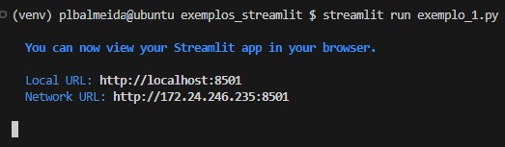
Figura 1 – URL
Fonte: Elaborado pelo autor (2025)

Acesse e veja a interface gerada pelo Streamlit:
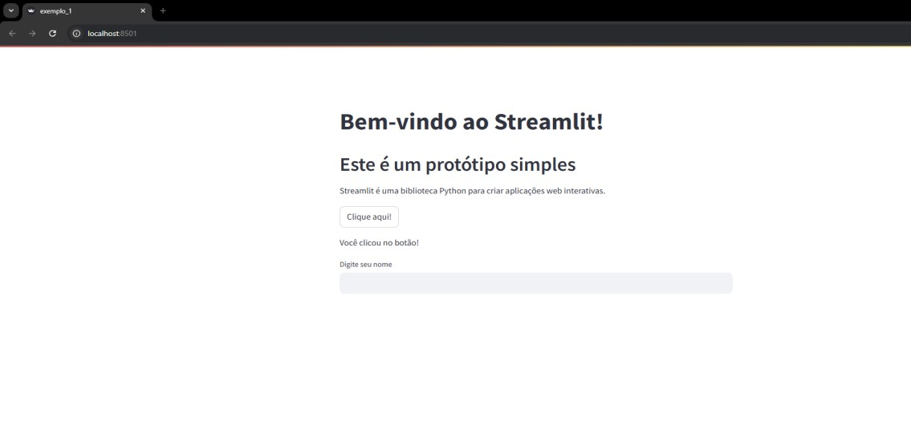
Figura 2 – Interface
Fonte: Elaborado pelo autor (2025)

Exemplo 2 - Visualizando dados com tabelas
Este exemplo demonstra como exibir tabelas de dados geradas com Pandas (caso não tenha o Pandas instalado, instale-o por executando o comando no terminal pipinstall pandas).
```python
import streamlit as st import pandas as pd

# Gerando dados fictícios data = {
"Nome": ["Alice", "Bob", "Carlos"],
"Idade": [24, 30, 29],
"Profissão": ["Engenheira", "Médico", "Professor"]
}

df = pd.DataFrame(data)

# Exibindo os dados em tabela st.title("Tabela de Dados")
st.write("Aqui está uma tabela gerada com Pandas:") st.dataframe(df)
```

Crie um script chamado exemplo_2.py, e execute-o pelo comando no terminal:
```bash
streamlit run exemplo_2.py
```

Ao executar, será fornecida a URL para o Local URL, acesse o link e veja a interface gerada pelo Streamlit.
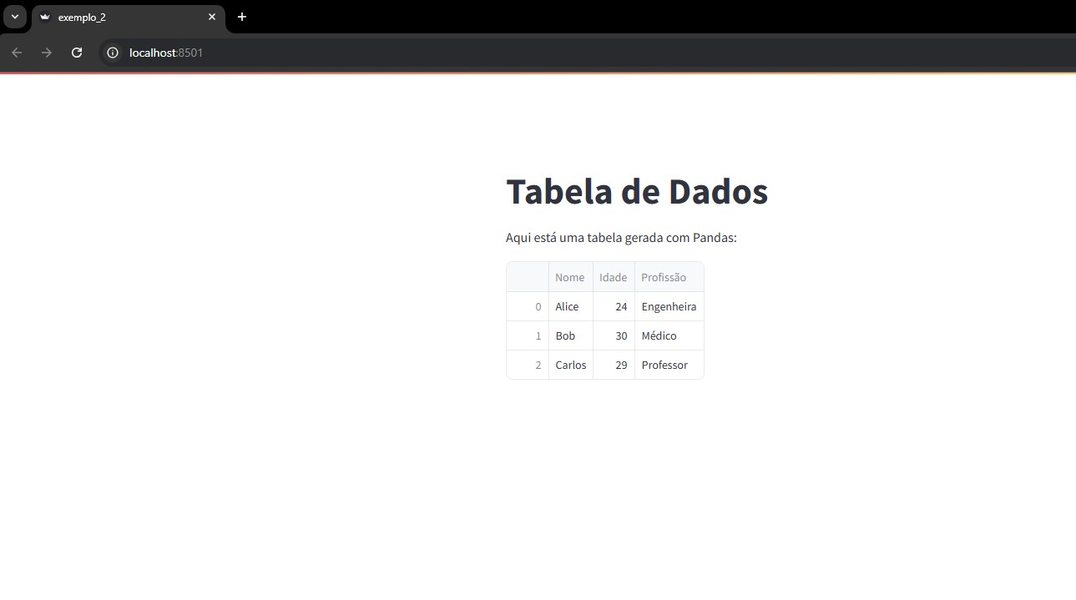
Figura 3 – Interface tabela de dados
Fonte: elaborado pelo autor (2025)

Exemplo 3 - Criando gráficos:
Aqui, mostramos como criar gráficos com o Matplotlib e o Streamlit (caso não tenha o Matplotlib instalado, instale-o por meio da execução do comando no terminal pipinstallmatplotlib).
```python
import streamlit as st import matplotlib.pyplot as plt import numpy as np

# Dados para o gráfico x = np.linspace(0, 10, 100) y = np.sin(x)

# Gerando o gráfico fig, ax = plt.subplots() ax.plot(x, y, label="Seno") ax.set_title("Gráfico de Seno") ax.set_xlabel("x") ax.set_ylabel("y") ax.legend()

# Exibindo o gráfico
st.title("Visualizando Gráficos") st.pyplot(fig)
```

Crie um script chamado exemplo_3.py, e execute-o por meio do comando no terminal:
```bash
streamlit run exemplo_3.py
```

Ao executar o script, é esperado que se acesse a seguinte interface pela URL fornecida:
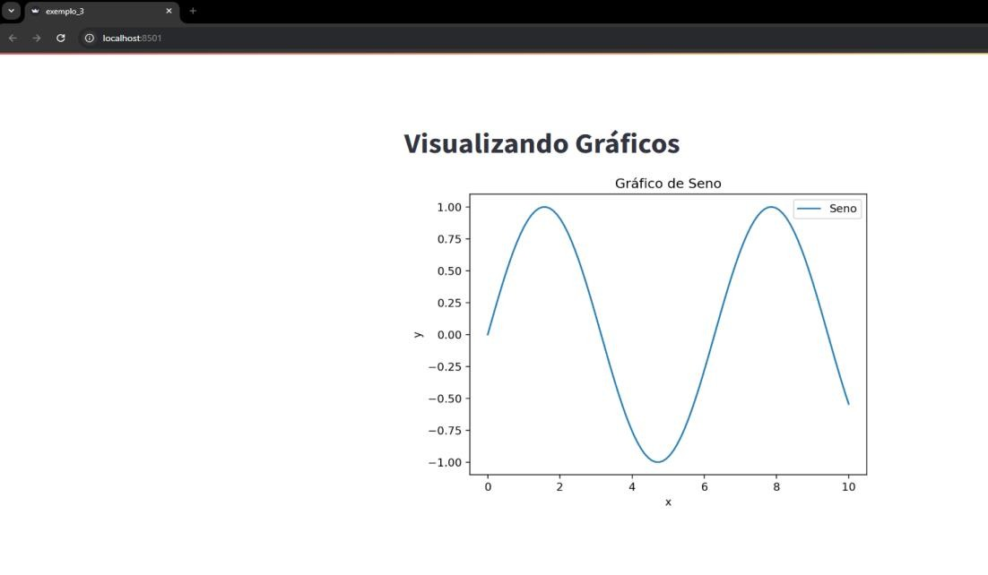
Figura 4 - Grafos
Fonte: elaborado pelo autor (2025)

Gráficos interativos com Plotly
O Plotly permite criar gráficos mais interativos e visualmente atraentes (caso não tenha o Plotly instalado, instale-o por meio da execução do comando no terminal pipinstallplotly).

```python
import streamlit as st import plotly.express as px import pandas as pd

# Dados para o gráfico df = pd.DataFrame({
"Categoria": ["A", "B", "C", "D"],
"Valores": [23, 45, 56, 78]
})

# Criando gráfico de barras
fig = px.bar(df, x="Categoria", y="Valores", title="Gráfico de
Barras Interativo")

# Exibindo no Streamlit
st.title("Gráficos Interativos com Plotly") st.plotly_chart(fig)
```

Agora, crie um script chamado exemplo_4.py, e execute-o por meio do comando no terminal:

```bash
streamlit run exemplo_4.py
```

Como nos outros exemplos, ao executar o script, é esperado que se acesse a seguinte interface pela URL fornecida:

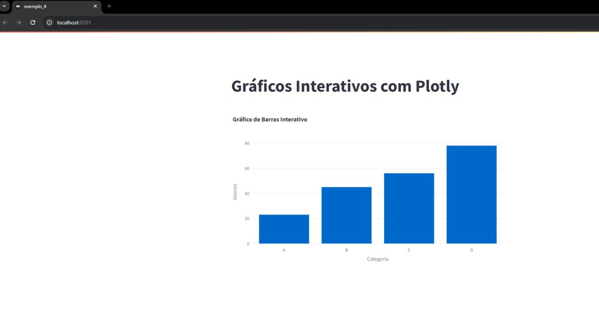
Figura 5 – Gráficos interativos com Plotly
Fonte: elaborado pelo autor (2025)

Exemplo 5 - Gerenciando uploads de arquivos:
Aqui o usuário pode carregar um arquivo CSV e visualizá-lo.
```python
import streamlit as st import pandas as pd

# Carregando o arquivo CSV st.title("Carregue seu Arquivo CSV")
uploaded_file = st.file_uploader("Escolha o arquivo", type=["csv"]) if uploaded_file is not None:
df = pd.read_csv(uploaded_file) st.write("Dados do arquivo carregado:") st.dataframe(df)
```

Crie um script chamado exemplo_5.py, e execute-o por meio do comando no terminal:
```bash
streamlit run exemplo_5.py
```

Ao executar o script, é esperado que se acesse a seguinte interface pela URL fornecida:
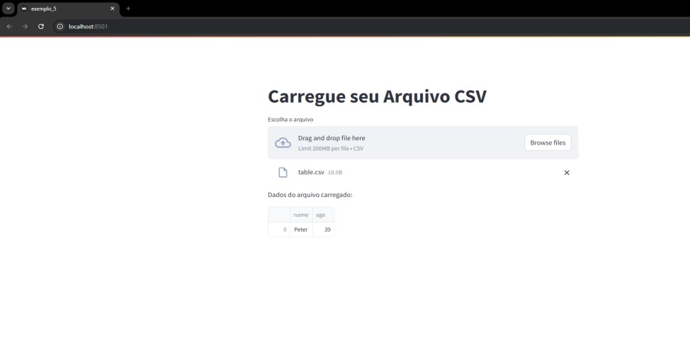
Figura 6 – Interface CSV
Fonte: Elaborado pelo autor (2025)

Para testar a aplicação, crie um arquivo .csv simples e faça o upload na interface gerada pelo Streamlit.
Exemplo 6 - Dashboard simples com filtros:
Este exemplo combina interatividade com gráficos e tabelas.
```python  import streamlit as st import pandas as pd  # Dados fictícios data = {  "Produto": ["A", "B", "C", "D"],  "Vendas": [100, 200, 150, 300],  "Região": ["Norte", "Sul", "Leste", "Oeste"]  }  df = pd.DataFrame(data)  # Filtro  regiao = st.selectbox("Selecione a df["Região"].unique())  # Filtrando dados  dados_filtrados = df[df["Região"] == regiao]  # Exibindo tabela e resumo | Região",
st.title("Dashboard de Vendas") st.subheader(f"Dados da Região: {regiao}") st.dataframe(dados_filtrados)

st.write("Total de Vendas:") st.write(dados_filtrados["Vendas"].sum())
```

Crie um script chamado exemplo_6.py, e execute-o por meio do comando no terminal:
```bash
streamlit run exemplo_6.py
```

Ao executar o script, é esperado que se acesse a seguinte interface pela URL fornecida:
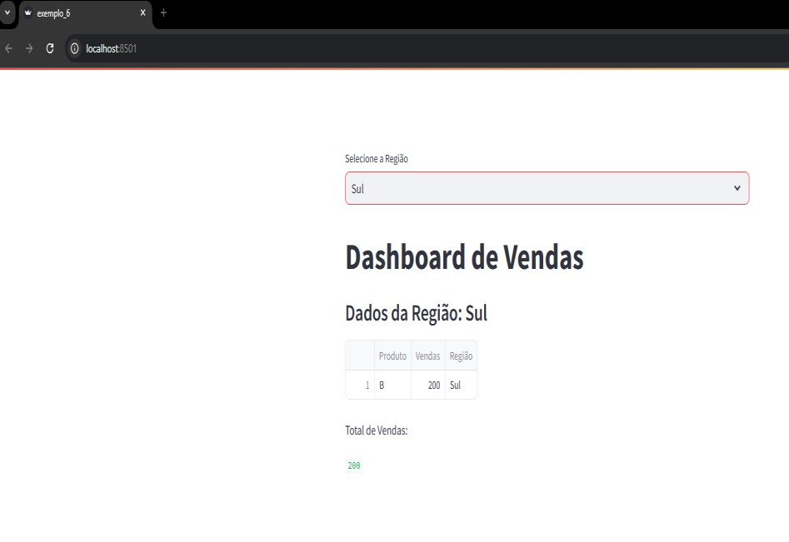
Figura 7 – Interface Dashboard
Fonte: elaborado pelo autor (2025)
Para testar a aplicação, faça seleção de alguma categoria na lista de “Selecionar a Região”.
Exemplo 7 - Integração com modelos de Machine Learning:
Este exemplo demonstra como integrar um modelo simples com o Streamlit (caso não tenha a biblioteca scikit-learn instalada, instale-a por meio da execução do comando no terminal pip3 install -U scikit-learn).
```python
import streamlit as st
from sklearn.datasets import load_iris
from sklearn.ensemble import RandomForestClassifier

# Carregando dados e modelo iris = load_iris()
model = RandomForestClassifier() model.fit(iris.data, iris.target)

# Interface para predição
st.title("Classificador de Flores Iris") st.write("Preencha as características da flor:")

sepal_length = st.slider("Comprimento da Sépala", 4.0, 8.0, 5.0) sepal_width = st.slider("Largura da Sépala", 2.0, 4.5, 3.0) petal_length = st.slider("Comprimento da Pétala", 1.0, 7.0, 4.0) petal_width = st.slider("Largura da Pétala", 0.1, 2.5, 1.0)
# Predição
pred = model.predict([[sepal_length, sepal_width, petal_length, petal_width]])
classe = iris.target_names[pred[0]]

st.write(f"A flor provavelmente é da classe: {classe}")
```

Crie um script chamado exemplo_7.py, execute-o por meio do comando no terminal:
```bash
streamlit run exemplo_7.py
```

Como nos outros exemplos, ao executar o script, é esperado que se acesse a seguinte interface pela URL fornecida:
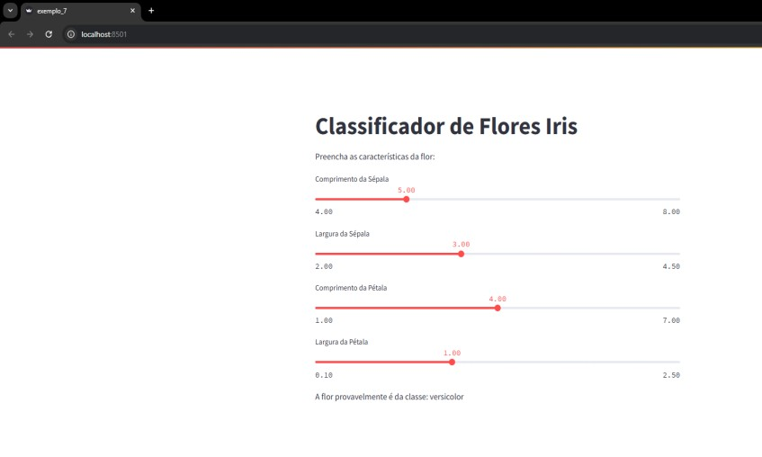
Figura 8 – Interface
Fonte: elaborado pelo autor (2025)

Para testar a aplicação, mude os parâmetros e veja como a predição do modelo é alterada.

MERCADO, CASES E TENDÊNCIAS
O artigo no blog da AWS mostra como usar o Streamlit para construir um dashboard interativo para análise de dados na nuvem. Ele aborda a criação de uma aplicação Streamlit que permite aos usuários explorar e visualizar dados de maneira intuitiva, utilizando serviços da AWS para armazenamento e processamento.
O tutorial inclui etapas para configurar o ambiente, integrar fontes de dados, como o Amazon S3, e aproveitar o poder de computação da nuvem para análises dinâmicas. A solução destaca a simplicidade do Streamlit para criar interfaces amigáveis, proporcionando uma abordagem acessível e eficiente para análise de dados interativa.

O QUE VOCÊ VIU NESTA AULA?
Nesta aula, vimos a poderosa biblioteca Streamlit, uma ferramenta que transforma scripts Python em aplicações web interativas de forma rápida e intuitiva. Começamos entendendo o contexto histórico de sua criação, destacando sua simplicidade e integração com o ecossistema de ciência de dados, que fizeram do Streamlit uma das soluções preferidas da comunidade para prototipagem de aplicações.
Você aprendeu o que é o Streamlit, suas vantagens e como ele é amplamente utilizado por cientistas de dados e desenvolvedores ao redor do mundo.
Em seguida, mergulhamos em exemplos práticos e detalhados, desde a criação de uma interface básica com widgets e tabelas, até a implementação de gráficos interativos e integração com modelos de Machine Learning. Cada exemplo foi cuidadosamente elaborado para demonstrar como o Streamlit pode ser utilizado para resolver problemas reais, criar dashboards interativos e facilitar a prototipagem de projetos.
Ao final, vimos como executar os exemplos passo a passo, garantindo que você consiga aplicar o conhecimento adquirido e explorar as funcionalidades do Streamlit em seus próprios projetos.

REFERÊNCIAS
KREUZBERGER, D.; KÜHL, N.; HIRSCHL, S. Machine Learning Operations
(MLOps): Overview, Definition, and Architecture. IEEE Access, v. 11, p. 3186631877, 2023. https://ieeexplore.ieee.org/document/10081336. Acesso em: 17 jan.
2025.
MINSKY, M.; PAPERT, S. Perceptrons: An Introduction to Computational
Geometry. Expanded edition. Cambridge: MIT Press, 1988. 258 p. ISBN 0-26263111-3.
STREAMLIT. Streamlit Documentation. Disponível em:https://docs.streamlit.io/.
Acesso em: 17 jan. 2025.

PALAVRAS-CHAVE
Streamlit, Aplicações web, Python.

Aula 5
Agora construiremos uma aplicação de ML para prever a carga de aquecimento (em kWh/m²) necessária para manter o conforto térmico em edifícios. utilizando o dataset Energy Efficiency Dataset.
A previsão de eficiência energética tem se tornado uma área estratégica no mercado devido à crescente demanda por soluções sustentáveis e redução de custos operacionais. Modelos de ML, como o que você aprenderá nesta aula, são amplamente aplicados em setores como construção civil, arquitetura e energia renovável para projetar edifícios mais eficientes e com menor impacto ambiental.
Implementaremos aqui todas as ferramentas apresentadas até o momento em nossas aulas (Docker, Flask e Streamlit), conforme o desenho de arquitetura da Tabelaa seguir.
Dados utilizados
O Energy Efficiency Dataset contém informações detalhadas sobre as variáveis e suas unidades de medida. A seguir, serão apresentadas as variáveis, suas descrições e respectivas unidades.
Variáveis preditoras
Variável | Descrição | Unidade
Relative  Compactness | Relação entre o volume de construção e o espaço necessário para conter o mesmo volume. | Valor adimensional
Surface Area | Área total da superfície externa do edifício. | m² (metros quadrados)
Wall Area | Área total das paredes externas do edifício. | m² (metros quadrados)
Roof Area | Área total do telhado do edifício. | m² (metros quadrados)
Overall Height | Altura total do edifício (do piso ao topo). | m (metros)
Orientation | Orientação do edifício em relação aos pontos cardeais (2 = Norte, 3 = Leste, etc.). | Inteiro
Glazing Area | Proporção da área envidraçada em relação à superfície total. | Valor adimensional
Glazing Area  Distribution | Distribuição da área envidraçada nas fachadas (0 = nenhuma, 1-4 = distribuições específicas). | Inteiro
Tabela 1 - Variáveis preditoras
Fonte: elaborado pelo autor (2025)

A seguir, algumas informações importantes sobre os dados:
Orientation (orientação): é uma variável categórica codificada como inteiros:
- 2 = Norte;
- 3 = Leste;
- 4 = Sul;
- 5 = Oeste.
Glazing Area (área envidraçada): representa a fração da superfície total que é envidraçada, sem unidade específica.
Glazing Area Distribution (distribuição da área envidraçada): define como as janelas estão distribuídas:
- 0 = Sem janelas;
- 1-4 = Diferentes padrões de distribuição de janelas.

Variáveis target
Variável | Descrição | Unidade
HeatingLoad  (Y1) | Carga de aquecimento necessária para manter o conforto térmico no edifício. | kWh/m² (quilowatt-hora por metro quadrado)
CoolingLoad  (Y2) | Carga de resfriamento necessária para manter o conforto térmico no edifício. | kWh/m² (quilowatt-hora por metro quadrado)
Tabela 2 - Variáveis target
Fonte: Elaborado pelo autor (2025)

Ambas as variáveis alvo estão em kWh/m², o que indica o consumo de energia por metro quadrado do edifício. No presente case, utilizaremos a variável Heating Load apenas.
Componentes da Solução
A solução (Tabela 1) será composta por:
- Volume Docker: para persistir o modelo treinado;
- Container de Treinamento (Trainer): realiza o treinamento de um modelo de regressão com Random Forest e otimiza seus hiperparâmetros;
- Container de API Flask (ML API): oferece um endpoint/predict para
realizar inferências;
- Container de Interface Streamlit (UI): interface gráfica para consumir a API e realizar previsões.
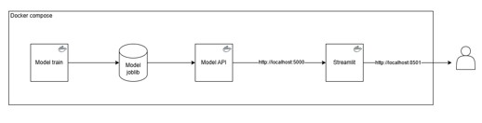
Figura 1 - Desenho de arquitetura da solução Fonte: elaborado pelo autor (2025)

O repositório terá a seguinte estrutura:

```bash ml-docker-app/
│
├── train/
│ ├── train.py # Script de treinamento
│ ├── requirements.txt # Dependências do container de treinamento
│ ├── Dockerfile # Dockerfile do treinamento
│
├── api/
│ ├── app.py # API Flask
│ ├── requirements.txt # Dependências do container da API │ ├── Dockerfile # Dockerfile da API
│
├── streamlit/
│ ├── app.py # Interface Streamlit
│ ├── requirements.txt # Dependências do container do Streamlit │ ├── Dockerfile # Dockerfile do Streamlit
│
├── docker-compose.yml # Orquestração dos serviços
├── start.sh # Script para execução automatizada
└── README.md # Documentação
```

A primeira componente de treinamento do modelo o container de treinamento realiza:
- Carregamento do dataset load_diabetes;
- Treinamento de um modelo com a classe RandomForestRegressor e otimização de hiperparâmetros usando GridSearchCV;
- Salvamento do modelo treinado em um volume Docker compartilhado.
Código do train/train.py:
```python import pandas as pd
from sklearn.model_selection import train_test_split, GridSearchCV
from sklearn.ensemble import RandomForestRegressor from sklearn.pipeline import Pipeline from sklearn.impute import SimpleImputer from sklearn.preprocessing import StandardScaler from sklearn.metrics import mean_absolute_error import pickle import os

# Carregar o dataset Energy Efficiency

url = "https://archive.ics.uci.edu/ml/machine-learningdatabases/00242/ENB2012_data.xlsx" data = pd.read_excel(url)

# Separar as variáveis preditoras (X) e as variáveis alvo (y)
X = data.iloc[:, :-2] # Todas as colunas exceto as duas últimas (Heating&CoolingLoad)
y = data["Y1"] # Carga de aquecimento ("HeatingLoad")

# Dividir os dados em treino e teste
X_train, X_test, y_train, y_test = train_test_split(X, y, test_size=0.2, random_state=42)

# Criar o pipeline pipeline = Pipeline([
("imputer", SimpleImputer(strategy="mean")), # Tratamento de valores ausentes
("scaler", StandardScaler()), # Escalonamento
("model", RandomForestRegressor(random_state=42)) #
Modelo
])

# Otimização de hiperparâmetros param_grid = {
"model__n_estimators": [50, 100, 200],
"model__max_depth": [None, 10, 20],
"model__min_samples_split": [2, 5, 10],
"model__min_samples_leaf": [1, 2, 4],
}
grid_search = GridSearchCV( estimator=pipeline, param_grid=param_grid, scoring="neg_mean_absolute_error", cv=3, verbose=2, n_jobs=-1
)

# Treinar e encontrar os melhores parâmetros grid_search.fit(X_train, y_train)
print("Melhores Hiperparâmetros:", grid_search.best_params_)

# Avaliar no conjunto de teste best_model = grid_search.best_estimator_ predictions = best_model.predict(X_test)
print("ErroMédioAbsoluto (MAE):", mean_absolute_error(y_test, predictions))

# Salvar o modelo treinado model_path = '/model_data/pipeline.pkl'
os.makedirs(os.path.dirname(model_path), exist_ok=True) with open(model_path, 'wb') as f:
pickle.dump(best_model, f) print(f"Modelo salvo em {model_path}")

```

Dependências train/requirements.txt:
``` numpy==1.24.3 openpyxl==3.1.2 pandas==1.5.3 scikit-learn==1.2.2
```

Dockerfile train/Dockerfile:
```Dockerfile
FROM python:3.9-slim
WORKDIR /app
COPY requirements.txt .
RUN pip install -r requirements.txt
COPY . .
CMD ["python", "train.py"]
```

Agora, seguimos com os insumos para a componente da API de inferência com o modelo treinado utilizando Flask.
A API Flask oferece aqui:
- Validação de dados de entrada usando a biblioteca Pydantic;
- Endpoint /predict para inferência no modelo treinado.
Código de api/app.py:
```python
from flask import Flask, request, jsonify, Response from pydantic import BaseModel, ValidationError import pickle

app = Flask(__name__)

# Carregar o pipeline do modelo treinado pipeline_path = '/model_data/pipeline.pkl' with open(pipeline_path, 'rb') as f:
pipeline = pickle.load(f)

# Classe para validar as entradas class InputData(BaseModel):
RelativeCompactness: float
SurfaceArea: float
WallArea: float
RoofArea: float
OverallHeight: float
Orientation: int
GlazingArea: float
GlazingAreaDistribution: int

@app.route('/predict', methods=['POST']) def predict(): try:
input_data = InputData(**request.get_json()) features = [[
input_data.RelativeCompactness, input_data.SurfaceArea, input_data.WallArea, input_data.RoofArea, input_data.OverallHeight,
input_data.Orientation, input_data.GlazingArea, input_data.GlazingAreaDistribution
]]
prediction = pipeline.predict(features) status_code = 200
status_message = Response(status=status_code).status return jsonify({

"status": status_message,
"data": {"prediction": prediction[0]}
}), status_code
except ValidationError as e:
status_code = 400
return jsonify({"error": e.errors()}), status_code
if __name__ == '__main__':
app.run(host='0.0.0.0', port=5000)
```

Dependências do container da API api/requirements.txt:
``` Flask==2.3.2 pydantic==1.10.2 scikit-learn==1.2.2 numpy==1.24.3
```

A seguir, serão fornecidos os insumos para a criação da interface com a biblioteca Streamlit.
O Streamlit permite:
- Inserir dados preditivos não normalizados;
- Fazer previsões consumindo o endpoint da API.
Código do streamlit/app.py:
```python
import streamlit as st import requests

st.title("Previsão de Carga de Aquecimento")
st.write("Insira os valores das variáveis preditoras com base nas características do edifício:")

# Campos de entrada com unidades de medida nas descrições
RelativeCompactness = st.number_input("Compacidade Relativa
(adimensional)", value=0.75)
SurfaceArea = st.number_input("Área da Superfície (m²)", value=500.0)
WallArea = st.number_input("Área da Parede (m²)", value=300.0)
RoofArea = st.number_input("Área do Telhado (m²)", value=150.0)
OverallHeight = st.number_input("Altura Total (m)", value=3.0)
Orientation = st.selectbox("Orientação (2=Norte, 3=Leste,
4=Sul, 5=Oeste)", options=[2, 3, 4, 5])
GlazingArea = st.number_input("Área de Vidro (adimensional)", value=0.1)
GlazingAreaDistribution = st.selectbox("Distribuição da Área de Vidro (0=Sem, 1-4=Distribuições)", options=[0, 1, 2, 3, 4])

# Botão para realizar a predição ifst.button("Prever"): # Preparar os dados para envio à API input_data = {
"RelativeCompactness": RelativeCompactness,
"SurfaceArea": SurfaceArea,
"WallArea": WallArea,
"RoofArea": RoofArea,
"OverallHeight": OverallHeight,
"Orientation": Orientation,
"GlazingArea": GlazingArea, "GlazingAreaDistribution": GlazingAreaDistribution
}
response = requests.post("http://api:5000/predict", json=input_data) # Mostrar o resultado if response.status_code == 200: result = response.json() st.success(f"Previsão da Carga de Aquecimento: {result['data']['prediction']:.2f} kWh/m²") else:
st.error("Erro ao realizar a predição. Verifique os valores de entrada.")
```

Agora será fornecido o arquivo para orquestração dos containers da solução com Docker Compose. Arquivo docker-compose.yml:
```yaml version: '3.9'
services: trainer:
build: ./train volumes:
- model_volume:/model_data command: ["python", "train.py"] restart: "no"
api:
build: ./api ports:
- "5000:5000" volumes:
- model_volume:/model_data depends_on:
- trainer

streamlit: build: ./streamlit
ports:
- "8501:8501" depends_on:
- api volumes:
model_volume:
```

Para criar os containers de forma ordenada, vamos usar um arquivo start.sh com os seguintes comandos para execução:
```bash
#!/bin/bash

echo "Treinando o modelo..." docker-compose run trainer

echo "Iniciando a API..." docker-compose up -d api

echo "Verificando API..."
untilcurl -s http://localhost:5000/ > /dev/null; do
echo "Aguardando API..." sleep 2 done
echo "Iniciando Streamlit..." docker-compose up -d streamlit
```

Execute o script no terminal:
```bash bash start.sh
```
Acesse a URL http://localhost:8501para a interface do Streamlit, e você visualizará a seguinte tela:
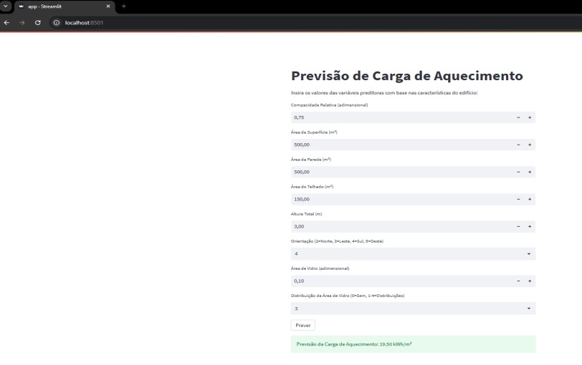
Figura 2 – Tela Streamlit
Fonte: elaborado pelo autor (2025)

Para deletar os containers, imagens e volume criados, execute no terminal: docker-composedown --rmiall --volumes --remove-orphans.

MERCADO, CASES E TENDÊNCIAS
A aplicação de ML em produção tem revolucionado diversas indústrias, permitindo a criação de soluções automatizadas para problemas complexos em larga escala. Modelos de ML não apenas geram insights poderosos, mas também integram sistemas que impactam diretamente a tomada de decisão em diversas empresas.
A Netflix, por exemplo, elaborou um sistema para detecção de fraude para seu serviço de streaming. No caso, utilizam modelos avançados de ML para identificar e mitigar atividades fraudulentas em sua plataforma, como compartilhamento de contas e acessos não autorizados. Usando algoritmos como redes neurais e métodos de aprendizado supervisionado, o sistema analisa padrões de comportamento para detectar anomalias em tempo real, protegendo tanto a empresa quanto os usuários.

O QUE VOCÊ VIU NESTA AULA?
Nesta aula você explorou como construir uma aplicação completa de ML para resolver um problema real utilizando o Energy Efficiency Dataset. Desde o treinamento do modelo até a criação de uma interface interativa, você aprendeu a usar tecnologias modernas, como Docker, Flask, e Streamlit, para encapsular e disponibilizar soluções de aprendizado de máquina em produção. No treinamento, você utilizou um pipeline robusto com Random Forest, otimizando hiperparâmetros para maximizar a precisão do modelo na previsão da carga de aquecimento de edifícios.
Além disso, você implementou uma API em Flask para realizar inferências de forma escalável e uma interface Streamlit amigável para permitir interações simples e intuitivas. Durante o processo, você também compreendeu como manipular dados reais com diferentes unidades de medida e como transformar essas informações em insights acionáveis. Essa experiência prática reforça não apenas os fundamentos de ML, mas também as boas práticas de engenharia para levar modelos ao ambiente de produção.

REFERÊNCIAS
ARCHIVE.ICS.UCI. Energy Efficiency Dataset. Disponível em:
<https://archive.ics.uci.edu/dataset/242/energy+efficiency>. Acesso em: 17 jan.
2025.
DOCKER. Docker Documentation. Disponível em: <https://docs.docker.com/>.
Acesso em: 17 jan. 2025.
FLASK. Flask Documentation. Disponível em:
<https://flask.palletsprojects.com/en/stable/>. Acesso em: 17 jan. 2025.
SCIKIT-LEARN. Scikit-Learn 0.21 Documentation. Disponível em: <https://scikitlearn.org/0.21/documentation.html>. Acesso em: 17 jan. 2025.
STREAMLIT. Streamlit Documentation. Disponível em: <https://docs.streamlit.io/>.
Acesso em: 17 jan. 2025.

PALAVRAS-CHAVE
ML pipeline, Docker, Flask, Streamlit

